Instalar a agenda:

Vá para o site Drupal.org e acesse a página do módulo FullCalendar View
https://www.drupal.org/project/fullcalendar_view
Módulo: FullCalendar View
ou vá para Drupal.org > Download > Modules
Em Search modules digite FullCalendar View

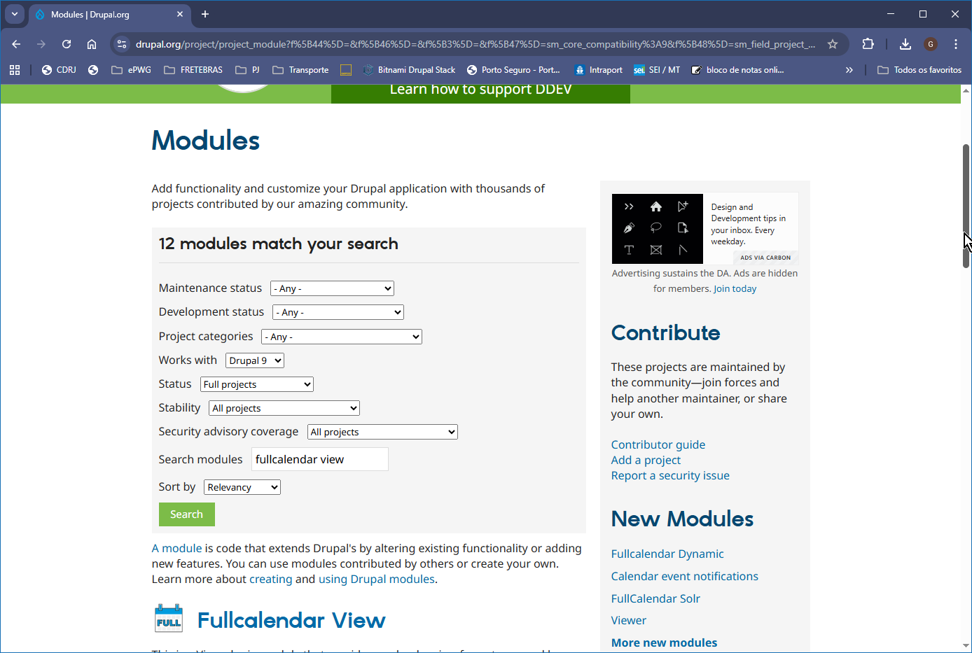

e clique no resultado.
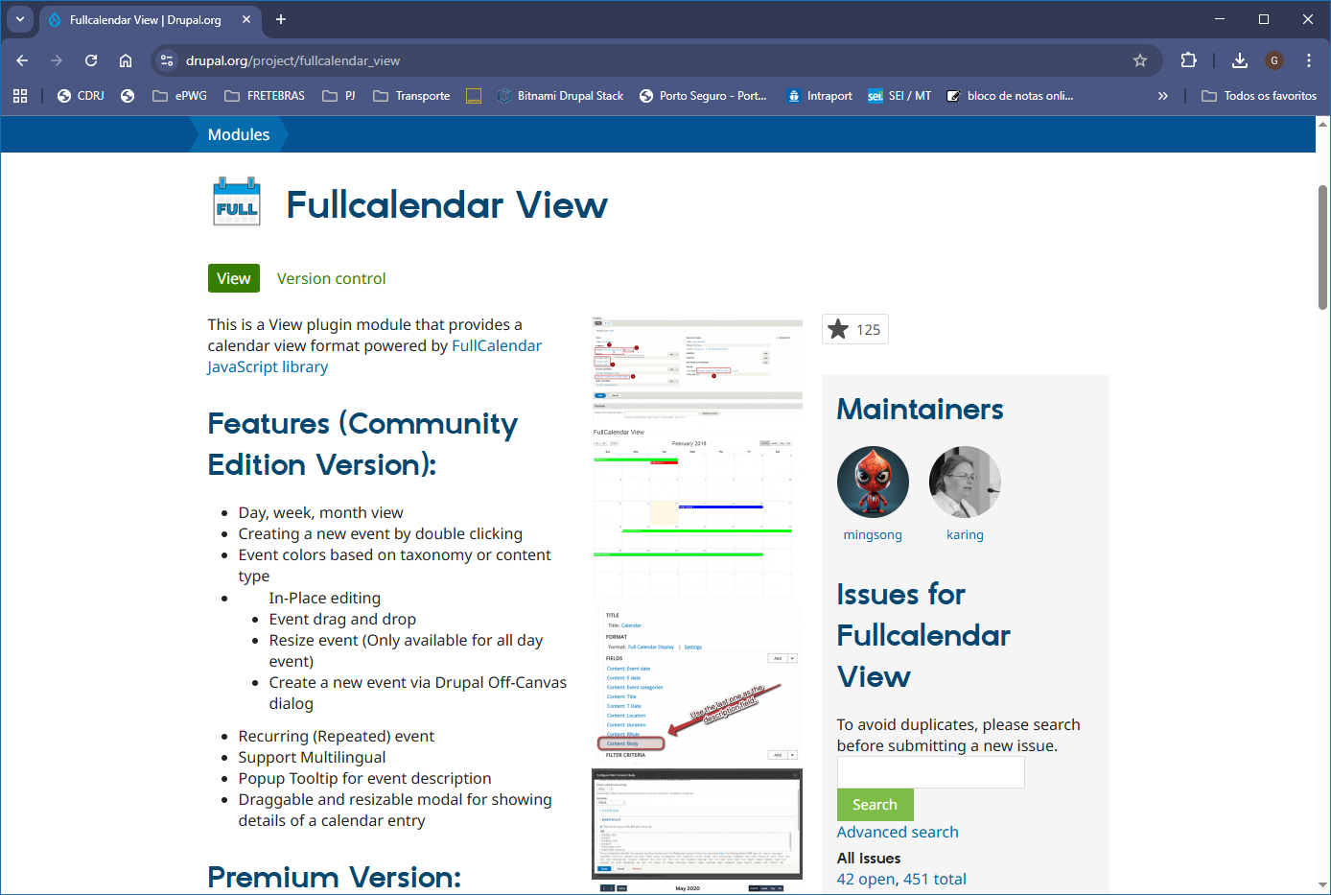

Vá para o fim da página
Em Releases, clique na versão desejada, no nosso caso em 5.1.14
Observe que o módulo indica qual versões do Drupal são compativeis.
Exemplo: a versão 5.4.1 é compativel com as versões do Drupal 9.2.0 (e acima) e versão 10
Works with Drupal ^9.2.0 || ^10

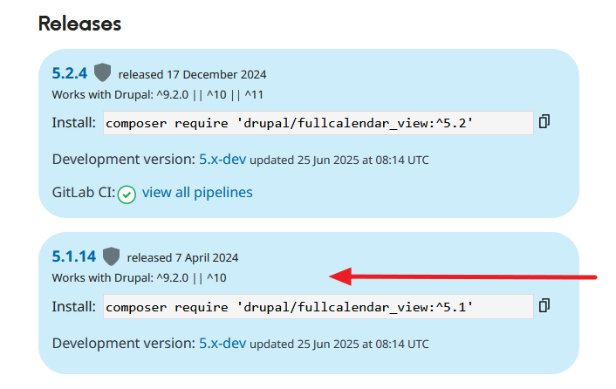
Clique no link: 5.1.14
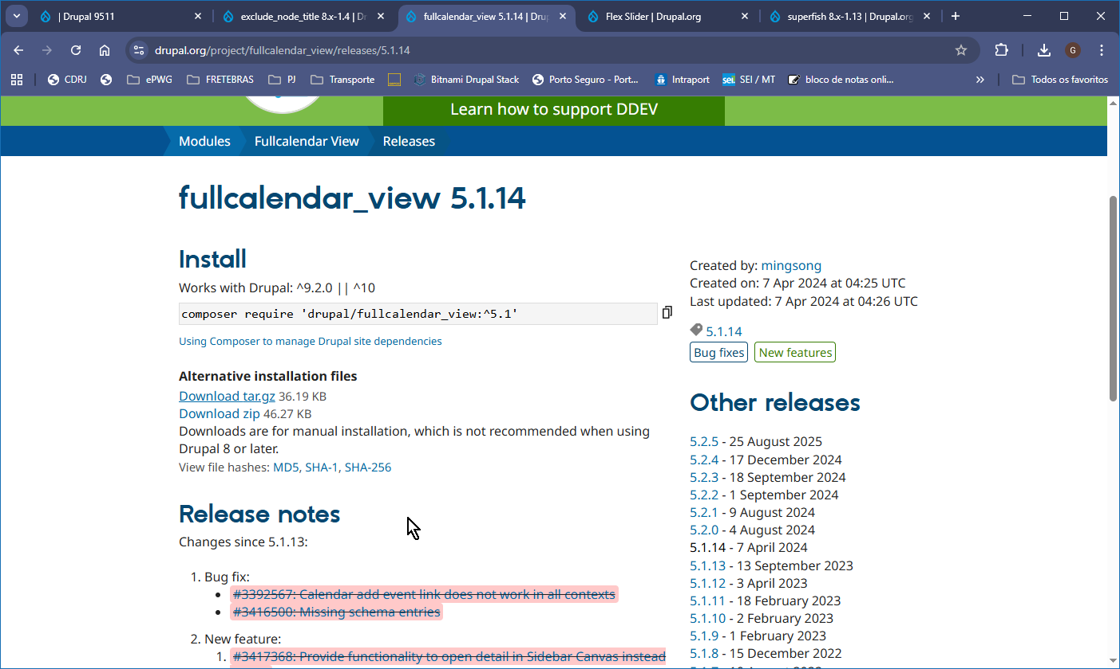
Clique com o botão direito do mouse em Download.tar.gz ou em Download.zip e copie o endereço do link.

Vá para o site que deseja instalar a agenda como administrador.
No menu do administrador, vá para Install new module (instalar novo módulo)
Administration > Extend > Install new module

Vai abrir a pãgina Add new module
em Add from a URL, cole o endereço do módulo (compactado).
Clique Continue

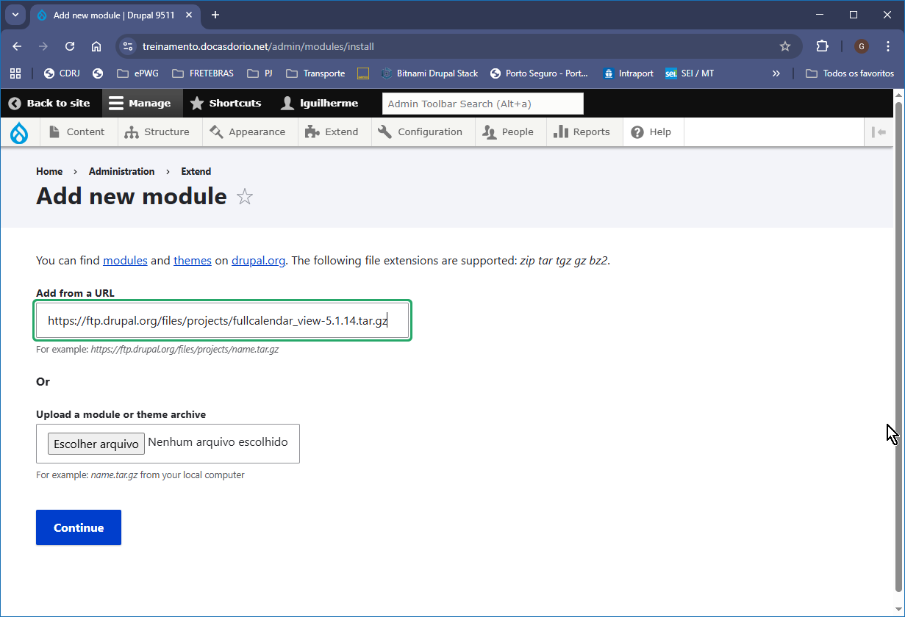
A agenda serã instalada, mas ainda não está ativada.

Para ativar a agenda clique no menu Extend, digite Fullcalendar marque a checkbox e clique Install

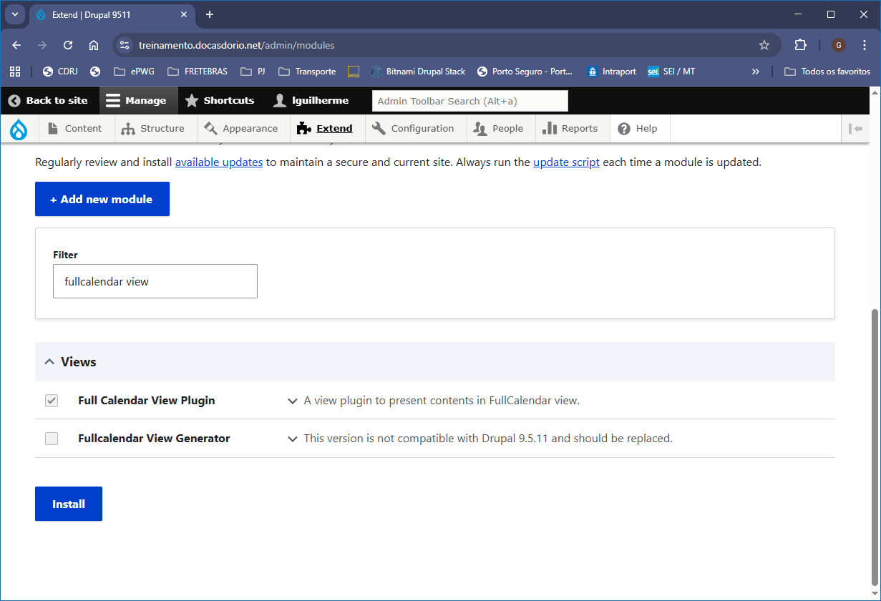

Módulo da Agenda instalada: Fullcalendar View
https://www.drupal.org/project/fullcalendar_view
mesma coisa abaixo, usando outro tema para a interface de adminisração

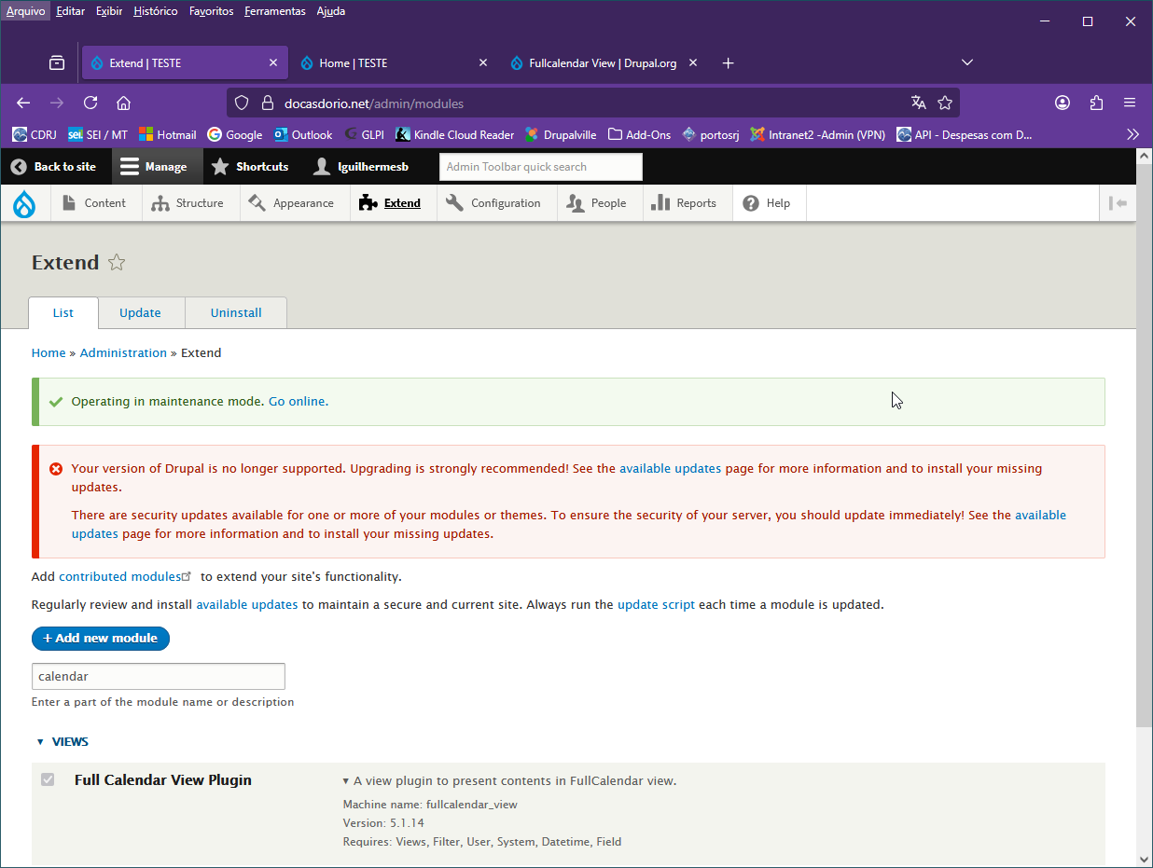

Configurar AGENDA

Exemplo: Criar a agenda da SUPTIN como vista na figura abaixo no site de produção:

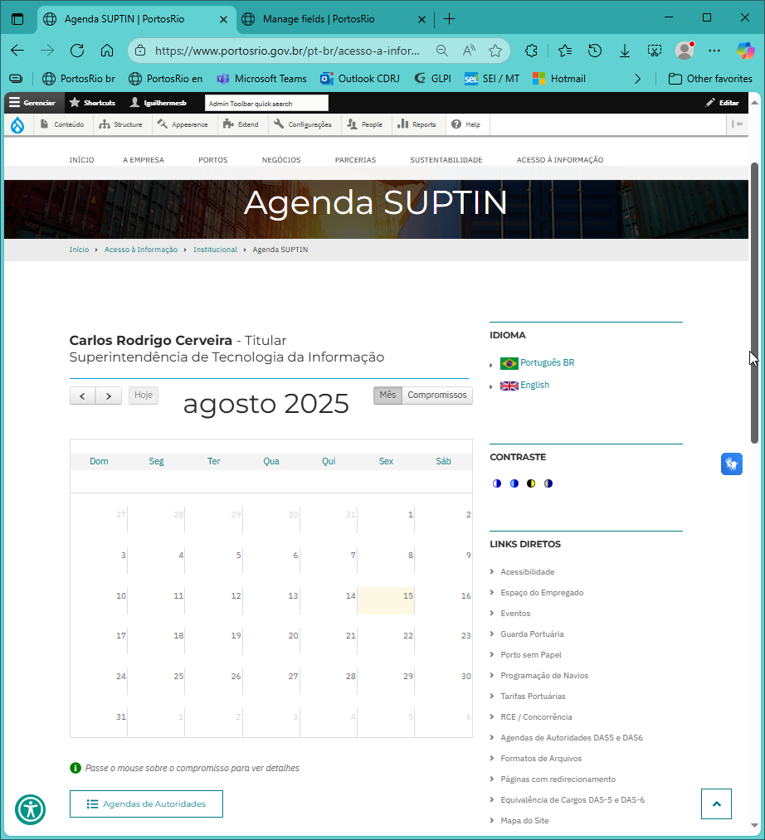

INGREDIENTES:

- Criar Tipo de Conteúdo da agenda SUPTIN
- Criar Grupo de usuários com permissão de editar a agenda SUPTIN
- Atribuir Permissões para o Grupo de usuarios a serem determinadas.

1.Criar o tipo de Conteúdo da agenda SUPTIN
Structure > Content Types > Add Content Type
Tipo de Conteudo (Content Types):
Agenda SUPTIN Page (principal)
Agenda SUPTIN hoje (opcional)

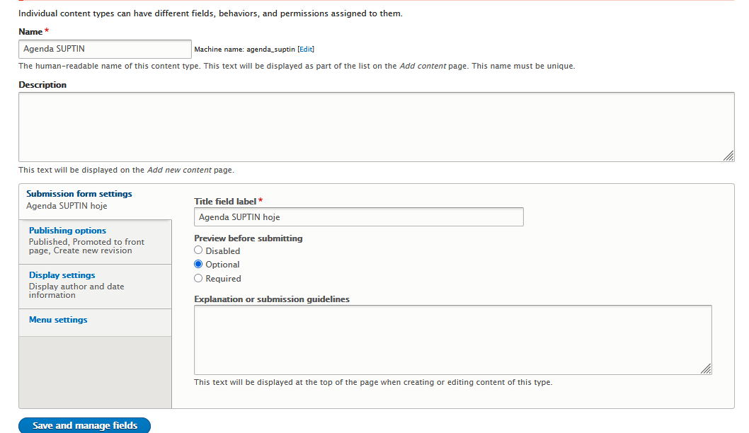
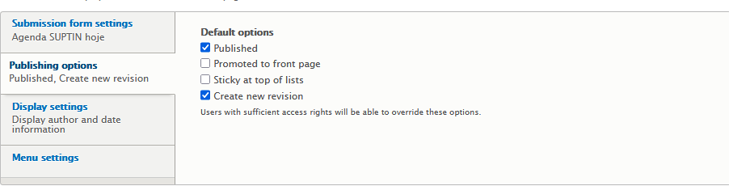
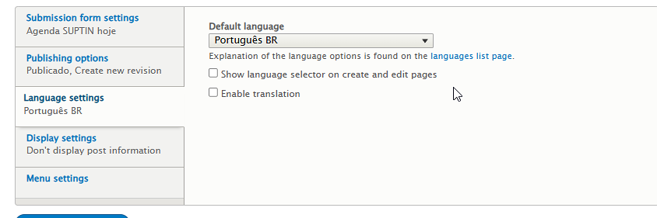
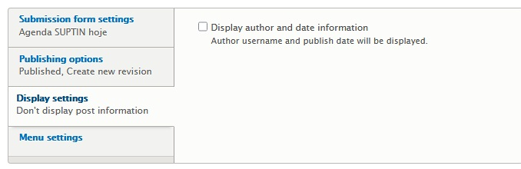

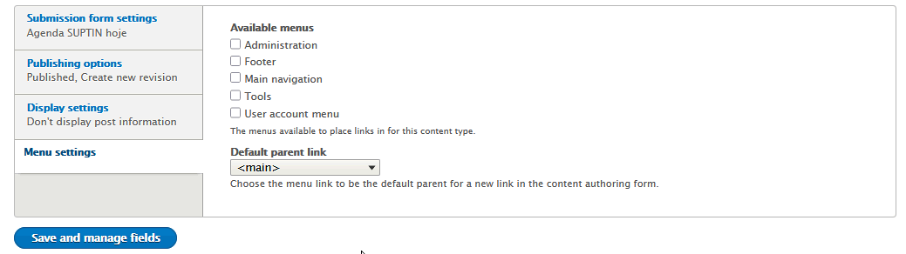

Clique em Save and manage fields para ir para o gerenciamento dos campos do conteudo
Agenda SUPTIN

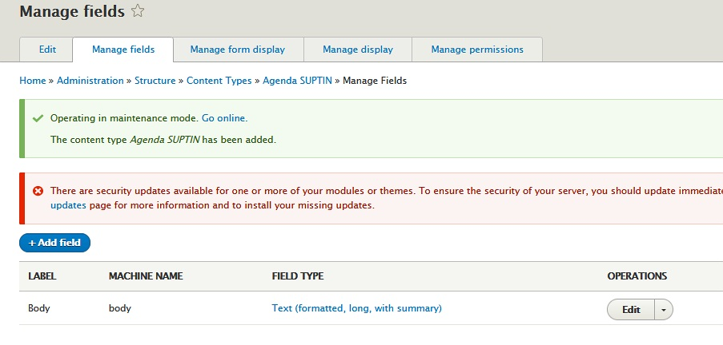

Adicionar os seguintes campos:

Rótulo | Tipo do Campo (Field type )
Agenda SUPTIN - Compromissos | Text (formatted, long)
Agenda SUPTIN - Data | Data
Agenda SUPTIN - Exercício | List (text)
Agenda SUPTIN - Nome | Text (plain)

Remover o campo:
Body

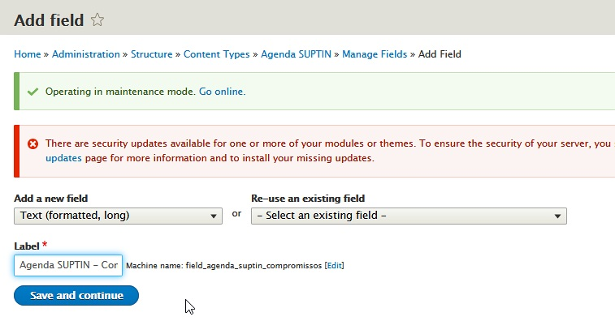
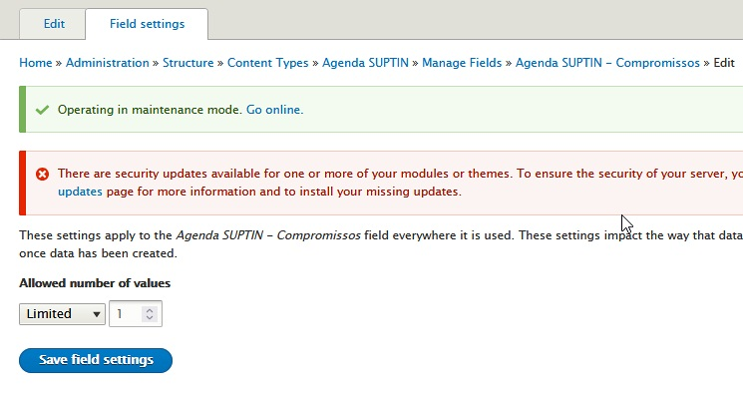
Adicionar campo: Agenda SUPTIN - Compromissos

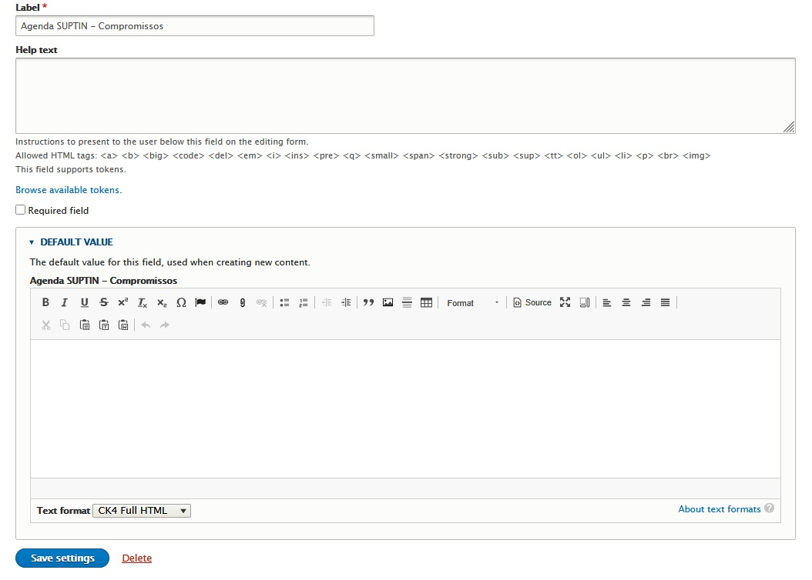
Clique em [ Save Settings ]
A tela retorna para o Manage Fields.

Proximo passo: adicionar os campos Data, Exercício e Nome ao formulário

Rótulo | Tipo do Campo (Field type ) | Situação
Agenda SUPTIN - Compromissos | Text (formatted, long) | OK
Agenda SUPTIN - Data | Data
Agenda SUPTIN - Exercício | List (text)
Agenda SUPTIN - Nome | Text (plain)

Adicionar campo: Agenda SUPTIN - Data

Repetir Add Field para Agenda SUPTIN - Data

Add a new field: > Date
Label: > Agenda SUPFIN – Data
[ Save and Continue ]

Date type: > Date only
Limited: > 1
[ Save field settings ]

Default Date: > Current date
[ Save settings ]

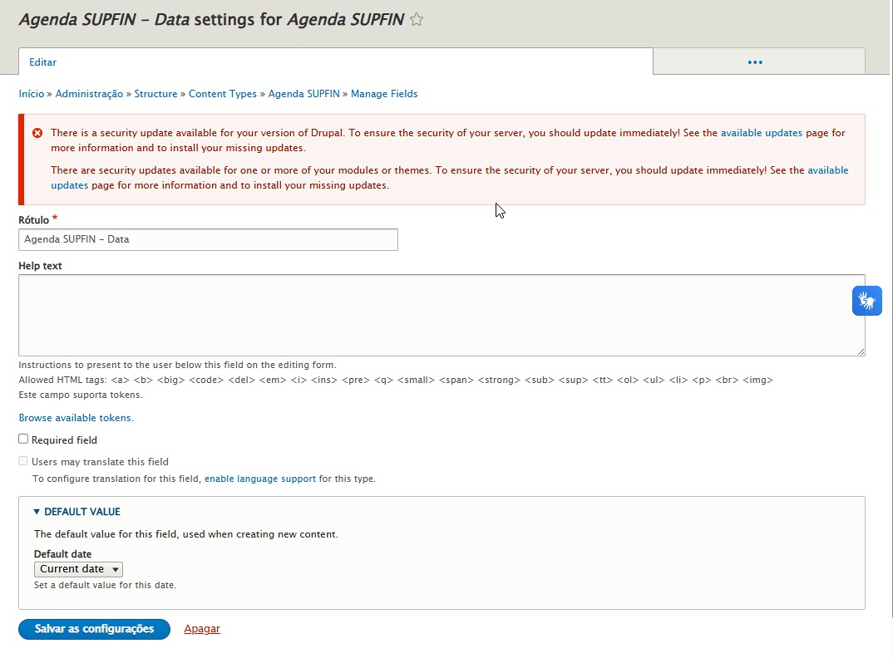

Rótulo | Tipo do Campo (Field type ) | Situação
Agenda SUPTIN - Compromissos | Text (formatted, long) | OK
Agenda SUPTIN - Data | Data | OK
Agenda SUPTIN - Exercício | List (text)
Agenda SUPTIN - Nome | Text (plain)

Adicionar campo: Agenda SUPFIN - Exercício

Tipo do campo: List (text)
Add a new field > List Text
Label: > Agenda SUPFIN – Exercício

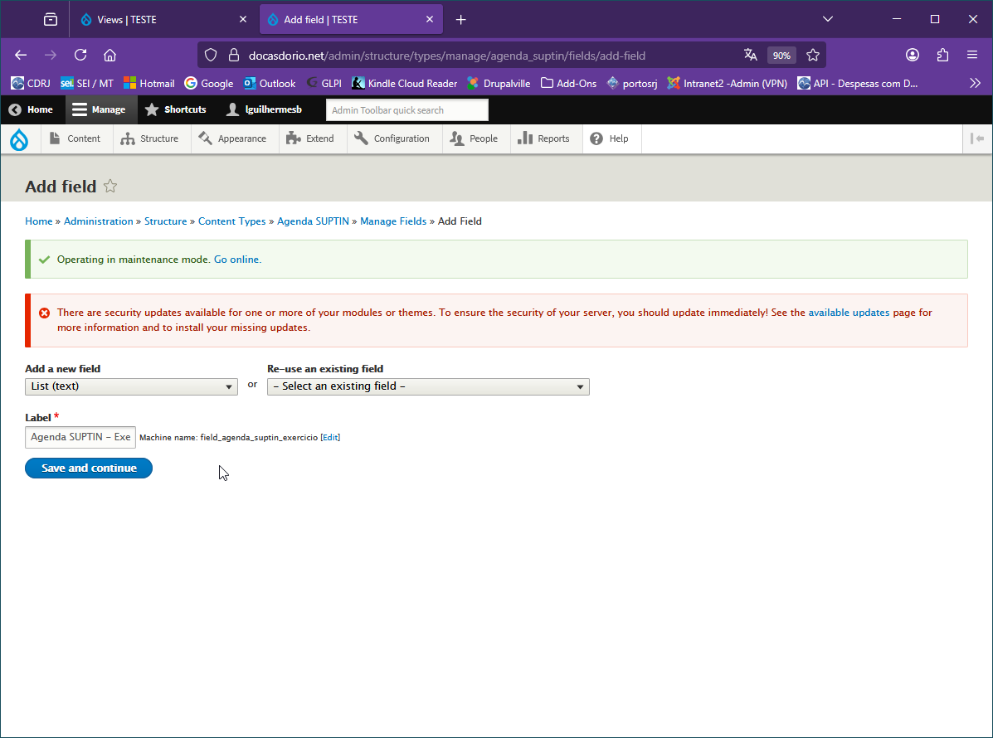

Clique em [ Save and Continue ]

Allowed values list (listagem dos valores permitidos)
Titular|- Titular
Substituto(a)|- Substituto(a)
Limited > 1
(Atenção ao uso da barra vertical “ | ” )

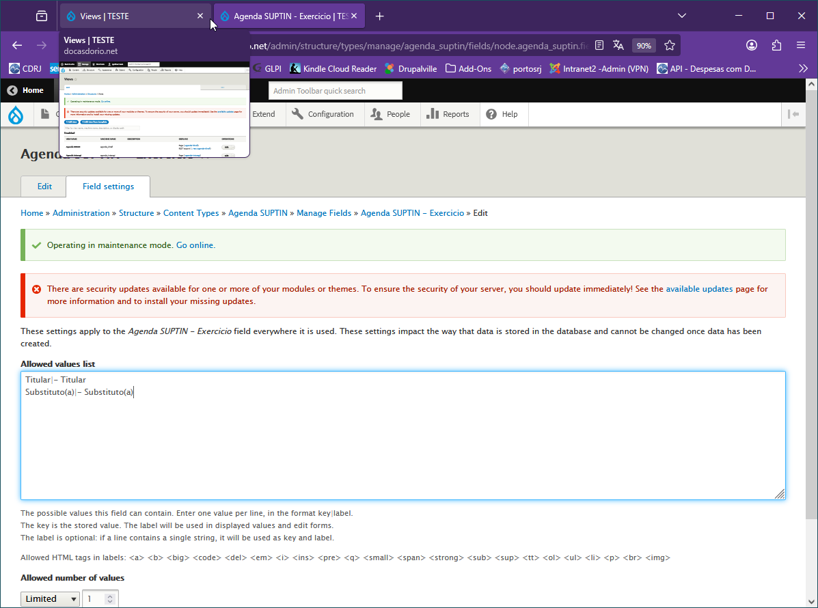

[ Save field Settings ]

Rótulo | Tipo do Campo (Field type ) | Situação
Agenda SUPTIN - Compromissos | Text (formatted, long) | OK
Agenda SUPTIN - Data | Data | OK
Agenda SUPTIN - Exercício | List (text) | OK
Agenda SUPTIN - Nome | Text (plain)

Adicionar campo: Agenda SUPTIN - Nome

Add field > Agenda SUPTIN – Nome
Select a field type: > Text Plain
Label: > Agenda SUPTIN – Nome
( Save and continue )

Maximum length > 50 (default era 255)
Limited: > 1

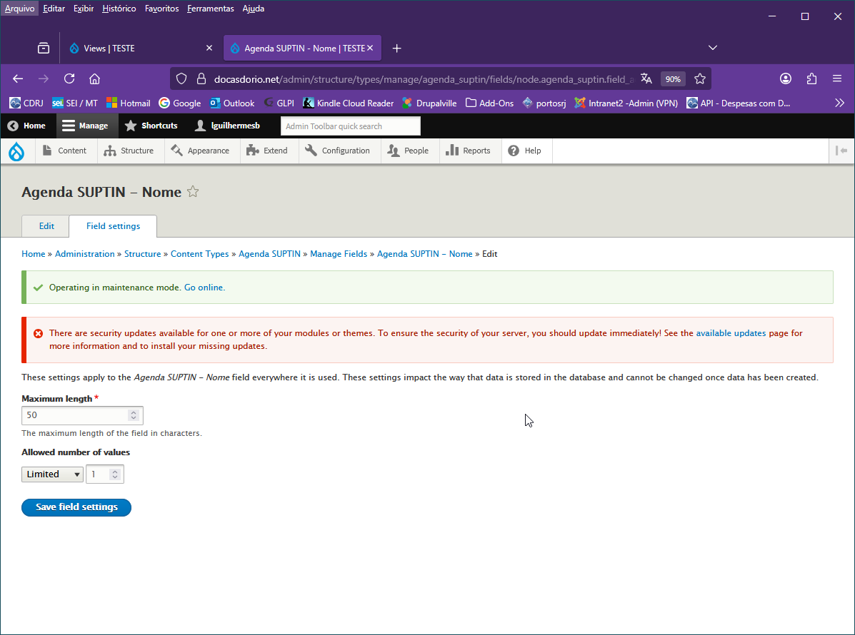
[ Save field settings ]

Marcar o campo como obrigatório – Required field
DEFAULT VALUE :
Agenda SUPTIN – Nome > Superintendente de TI
Observação: mais tarde pode ser editado.

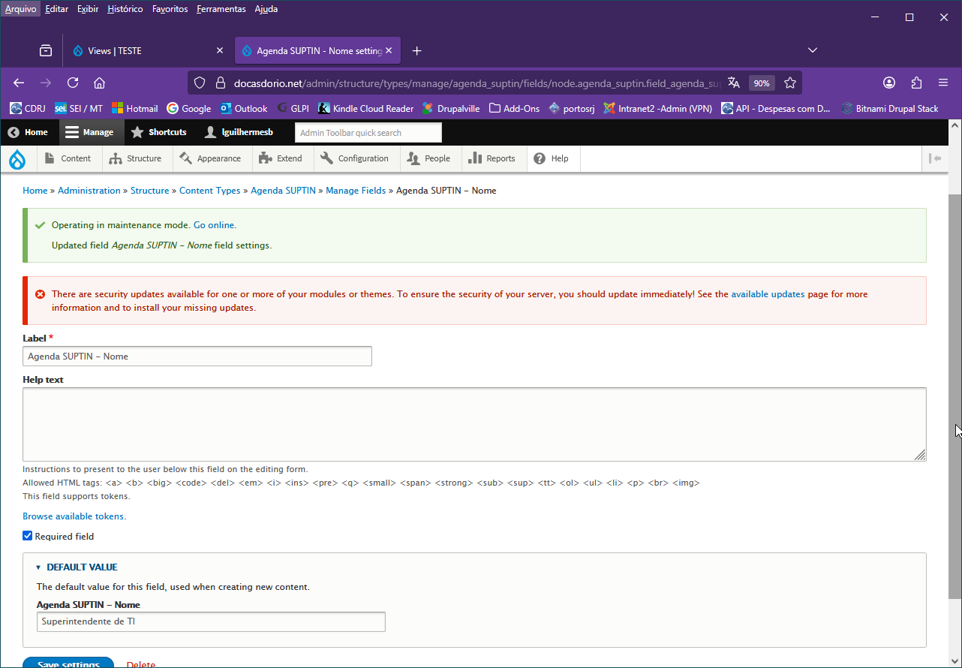

(Save Settings )

Rótulo | Tipo do Campo (Field type ) | Situação
Agenda SUPTIN - Compromissos | Text (formatted, long) | OK
Agenda SUPTIN - Data | Data | OK
Agenda SUPTIN - Exercício | List (text) | OK
Agenda SUPTIN - Nome | Text (plain) | OK

Próximo passo:
Organizar a aba Manage form display

A aba Manage form display é usada para organizar a disposição dos campos no formulário que será utilizado pelo usuário para preencher o conteúdo, no caso, da Agenda SUPTIN. Além da ordem na exibição, alguns ajustes são possíveis, dependendo do tipo do campo. Por exemplo, uma lista pode ser exibida como Select List | ▼ (padrão) ou Check box / Radio buttons | ▼ na coluna WIDGET.

Manage form display

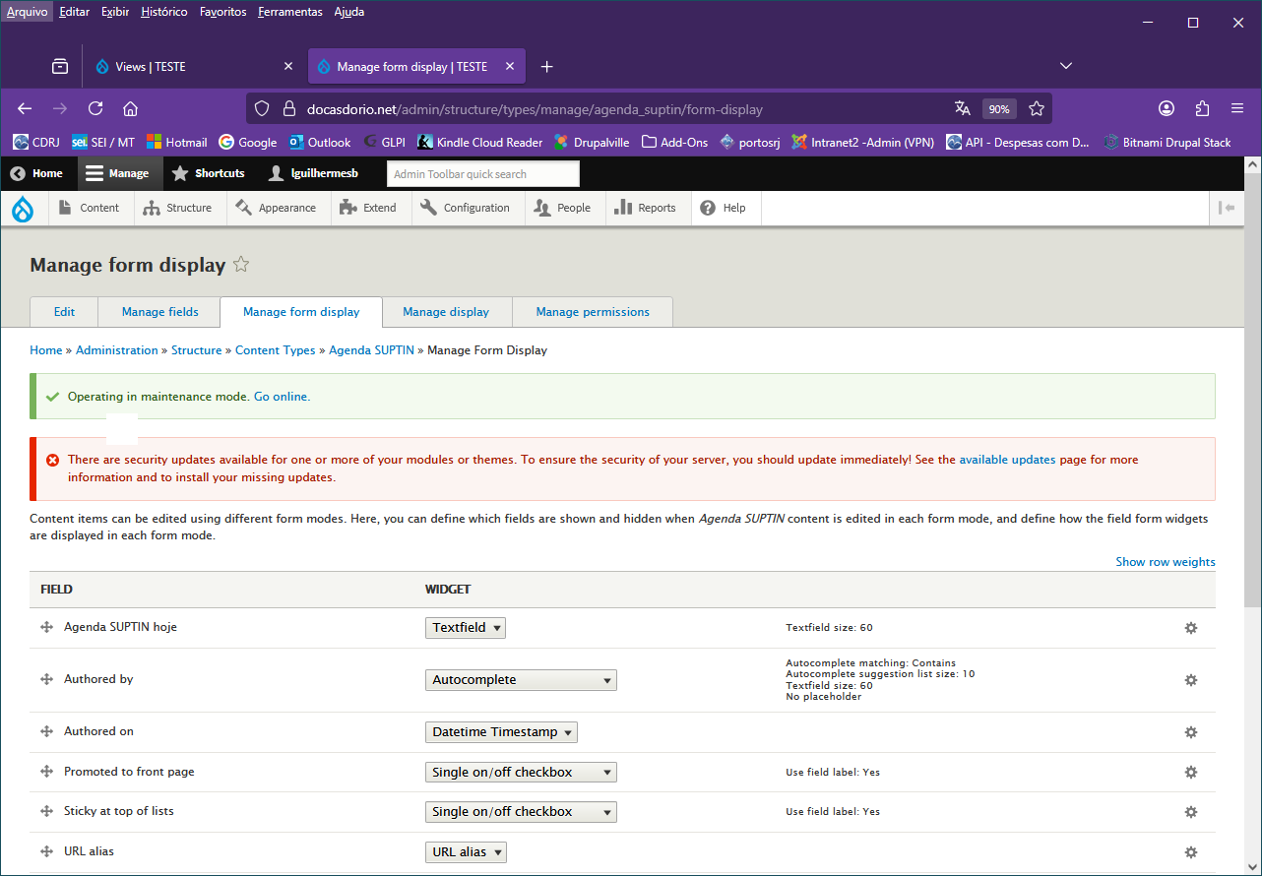

Próximo passo: Organizar os campos:
Desabilitar os campos:
Arrastar pela cruz à esquerda do nome do campo, para a área “Disabled” os seguintes campos:

- Authored by
- Authored on
- Promoted to front page
- Sticky at the top of lists
- URL alias

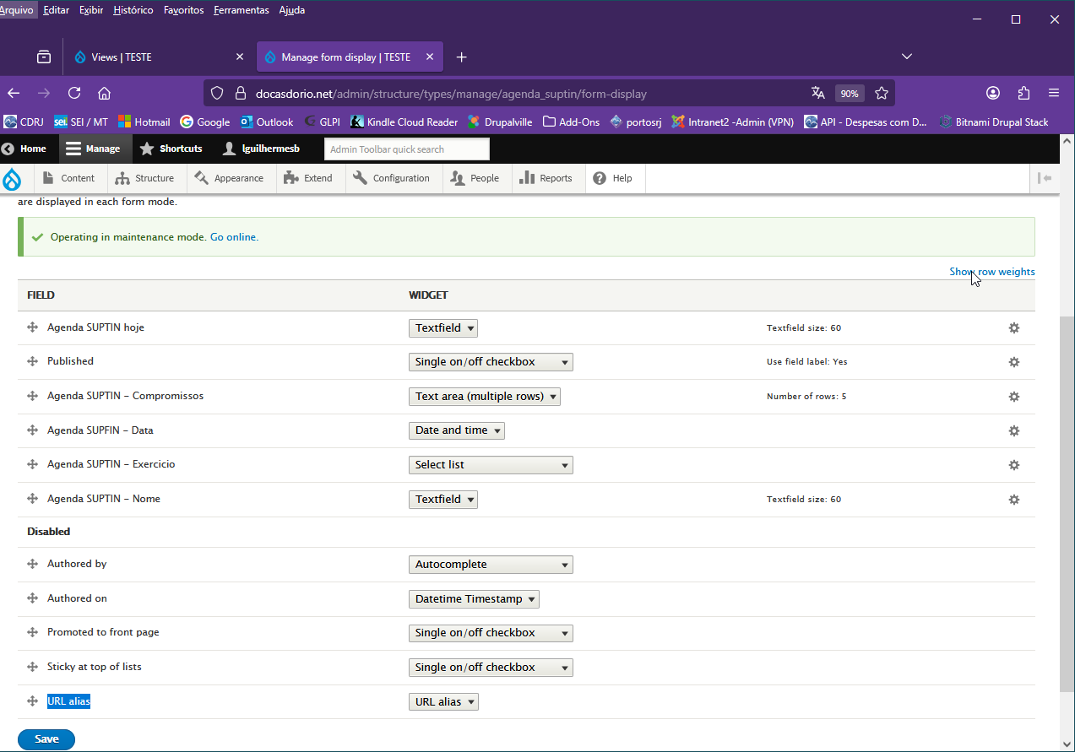

Reordenar os campos:
Arrastando pela cruz para cima ou para baixo para a seguinte ordem:

- Agenda SUPTIN hoje
- Agenda SUPTIN - Nome*
- Agenda SUPTIN - Exercicio*
- Agenda SUPFIN - Data*
- Agenda SUPTIN - Compromissos
- Published

Clique em ( Save )

WIDGET:
Alterar o campo Agenda SUPTIN – Exercicio para Check box / Radio buttons | ▼
Clique em ( Save )

Proximo passo: Aba Manage display

Aba Manage display (Antes de ordenar:os campos)
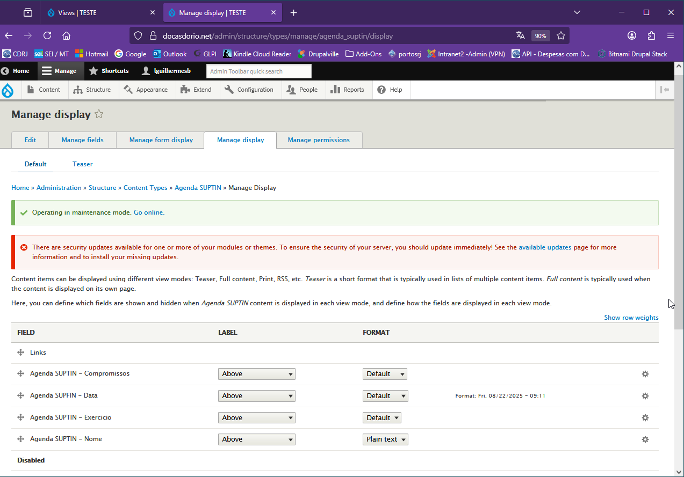

Reordenar os campos arrastando o campo pela sua cruz e ajustar o Label de cada campo (Above, Inline ou Hidden):

FIELD
- Agenda SUPTIN - Nome*
- Agenda SUPTIN - Exercicio*
- Agenda SUPFIN - Data*
- Agenda SUPTIN – Compromissos
- Links

LABEL:

- Agenda SUPTIN - Nome* > Inline
- Agenda SUPTIN - Exercicio* > Inline
- Agenda SUPFIN - Data* > Inline
- Agenda SUPTIN – Compromissos > Above (Default)

Clique em ( Save )

Observação:
A versão do Drupal 9.5 e acima incluiu a aba Manage Permissions. Porém a versão atual do site é a 9.2 que não tem essa aba. As permissões deverão ser concedidas mais tarde em People > Roles > P_Agenda_SUPTIN após a criação deste grupo específico de usuários para editar a Agenda SUPTIN.

Próximo passo:
Criar o grupo de usuários (Perfil) P_Agenda_SUPTIN
Nota: o “P” significa Profile ou Perfil, ou ainda, Pessoas.
É apenas para não confundir com o nome do Tipo de conteúdo (Content Type) “Agenda SUPTIN”

Criar o grupo de usuários (Perfil) P_Agenda_SUPTIN

People > Roles > Add role
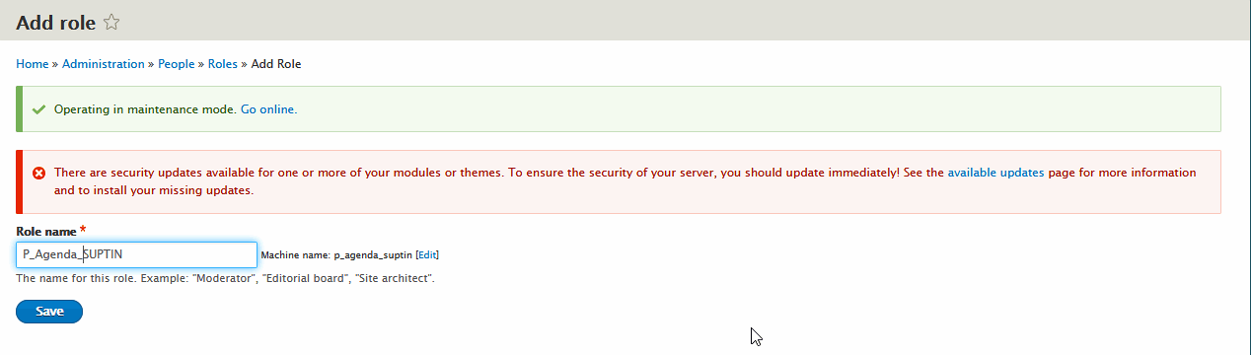
Clique Save

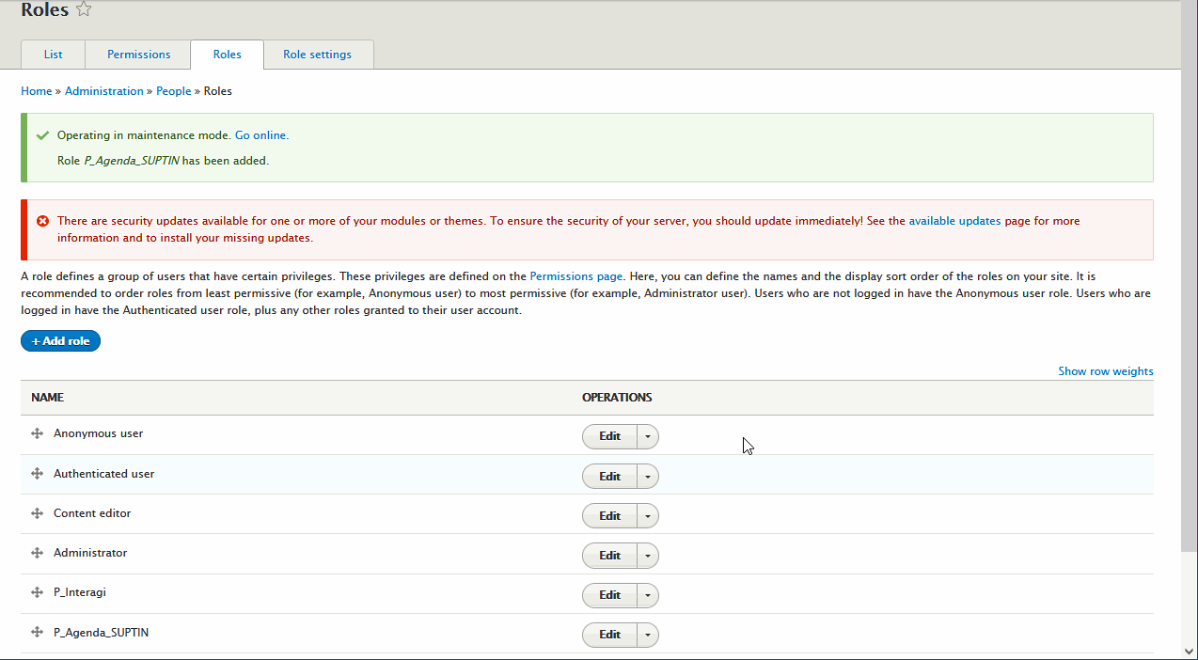

Próximo passo:
Atribuir as permissões ao grupo de usuários P_Agenda_SUPTIN:
Em  P_Agenda_SUPTIN clique na seta para baixo do botão Edit e clique em Edit Permissions

Observação: VER ANEXO
Nas páginas seguir temos o Copy/paste da seção de permissões original, exibindo uma lista imensa de permissões para determinar quais delas poderão ser aplicadas ao perfil de editores da Agenda SUPTIN. A lista não está formatada, servindo apenas para se ter uma noção e poderá ser pulada diretamente para a página ___29_____ sem prejuizo de continuidade deste passo a passo.

Atribuir as permissões ao grupo de usuários P_Agenda_SUPTIN:
Em Edit Role (Editar regra) , marcar na checkbox correspondente as seguintes permissões desejadas para o perfil do grupo dos usuários da Agenda SUPTIN. Caso a regra não exista, será necessário instalar o módulo correspondente.

Admin Toolbar Search
Use Admin Toolbar search

CKEditor Upload Image *
Use the CKEditor Upload Image
Warning: Give to trusted roles only; this permission has security implications.

Display Suite Switch View Mode
Switch view modes on Agenda SUPTIN

Entity Export CSV
Use Entity Export CSV

File
Access the Files overview page

Node
Agenda SUPTIN: Create new content
Agenda SUPTIN: Delete any content
Agenda SUPTIN: Delete own content
Agenda SUPTIN: Delete revisions
To delete a revision, you also need permission to delete the content item
Agenda SUPTIN: Edit any content
Agenda SUPTIN: Edit own content
Agenda SUPTIN: Revert revisions
To revert a revision, you also need permission to edit the content item.
Agenda SUPTIN: View revisions
To view a revision, you also need permission to view the content item.
Access the Content overview page
View all revisions
To view a revision, you also need permission to view the content item.
View published content
View own unpublished content

Publish Content (*) Precisa do módulo _________________________
Agenda_suptin: publish any node type
Agenda_suptin: publish editable node type
Agenda_suptin: publish own node type
Agenda_suptin: unpublish any node type
Agenda_suptin: unpublish editable node type
Agenda_suptin: unpublish own node type

Search
Use advanced search
Use search

Toolbar
Use the toolbar

View Unpublished (*) Precisa do módulo _________________________
Agenda SUPTIN: View any unpublished content

Clique em [ Save Permissions ] no final da lista

Próximo passo: inserir um usuário no grupo P_Agenda_SUPTIN e testar a edição de conteúdo da Agenda
Criar o usuário user.teste e inserir no perfil de editores da Agenda SUPTN cujas regras (roles) foram determinadas.

Clicar em [ Create new account ] ou ir para
People > Add User

- username: user.teste
- password: *******
- Status: active
- Roles (perfil) ☑ P_Agenda_SUPTIN
- Time zone: Sao Paulo (default é UTC)

Clique [Save]
A tela retorna para a lista de usuários

Nota: a página contendo a View da agenda ainda não foi montada, porém o usuário já consegue preencher o formulário do conteúdo Agenda SUPTIN criado anteriormente.

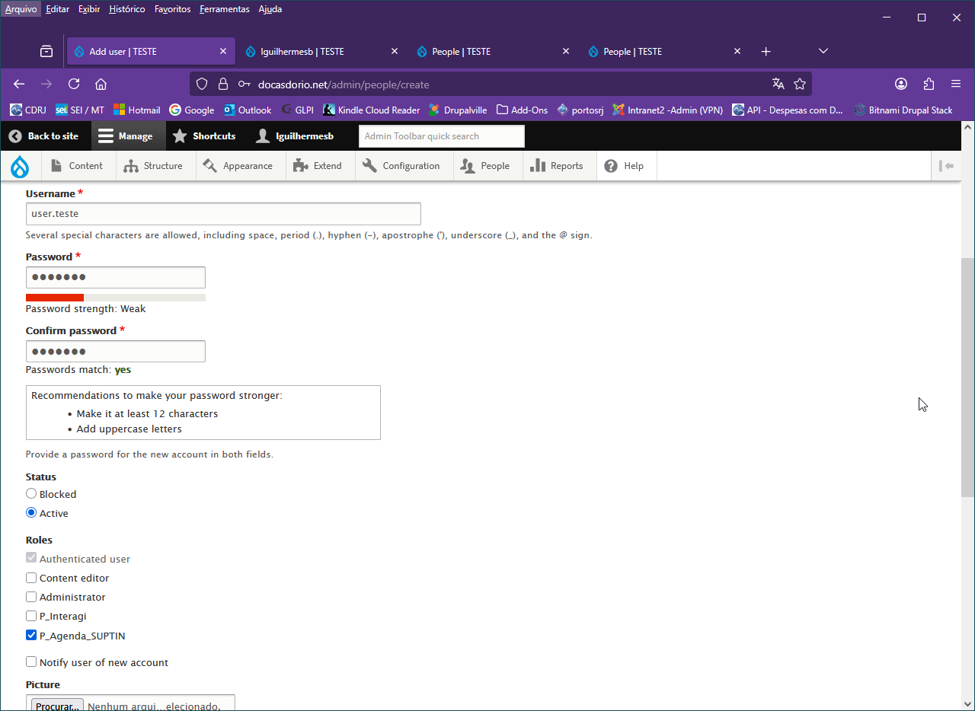
A tela irá retornar para Add user, pois poderão haver outros usuários a serem cadastrados. Como este não é o caso,

Testando o preenchimento do formulario pelo usuário:
Para testar o que o usuário (que acaba de ser criado com senha provisoria), pode fazer, basta fazer o login como ele. Se se trata de um usuário real, ja existente, use um usuário de teste iserindo ele no mesmo grupo do usuario real e faça o login como ele.

Outra forma de fazer isso (verificar as autorizações de um usuário real) é usar o módulo Masquerade. Como o nome diz, o administrador coloca a “máscara” do usuario que deseja testar sem necessiddade da senha dele e procede aos testes. Depois basta tirar a máscara (Unmasquerade) e voltar a ser o administrador.

Clicar em Pessoas (People) no menu do Administrador

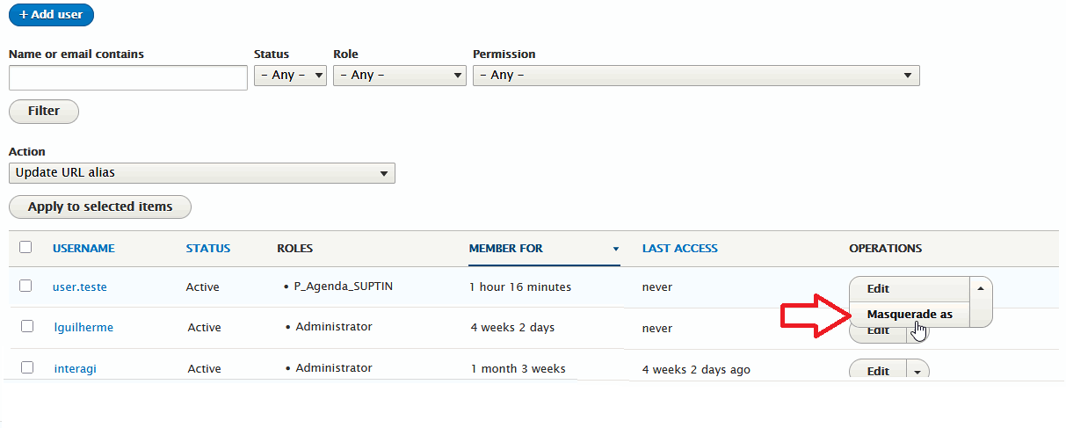

Administrador usando a “máscara” do usuário user.teste
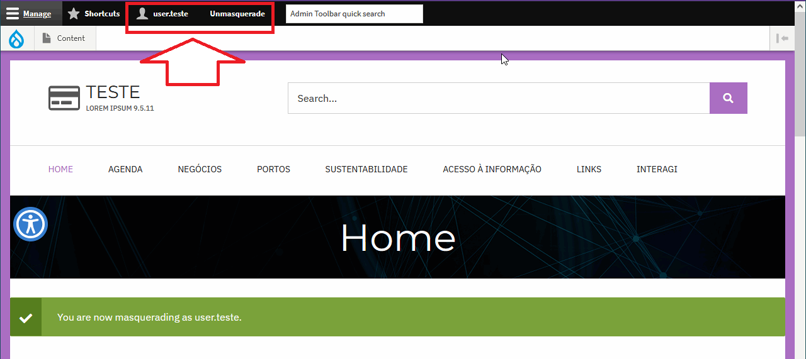

user.teste criando novo conteudo para a Agenda SUPTIN:
Mais tarde. Após a criação da View desta agenda, veremos um método bem simples de inserir conteúdo em um dia desejado.
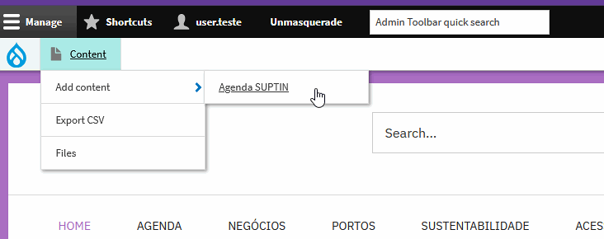

Formuário para preenchimento do conteúdo criado para a Agenda SUPTIN
No caso, o compromisso da SUPTIN para um determinado dia a ser escolhido.
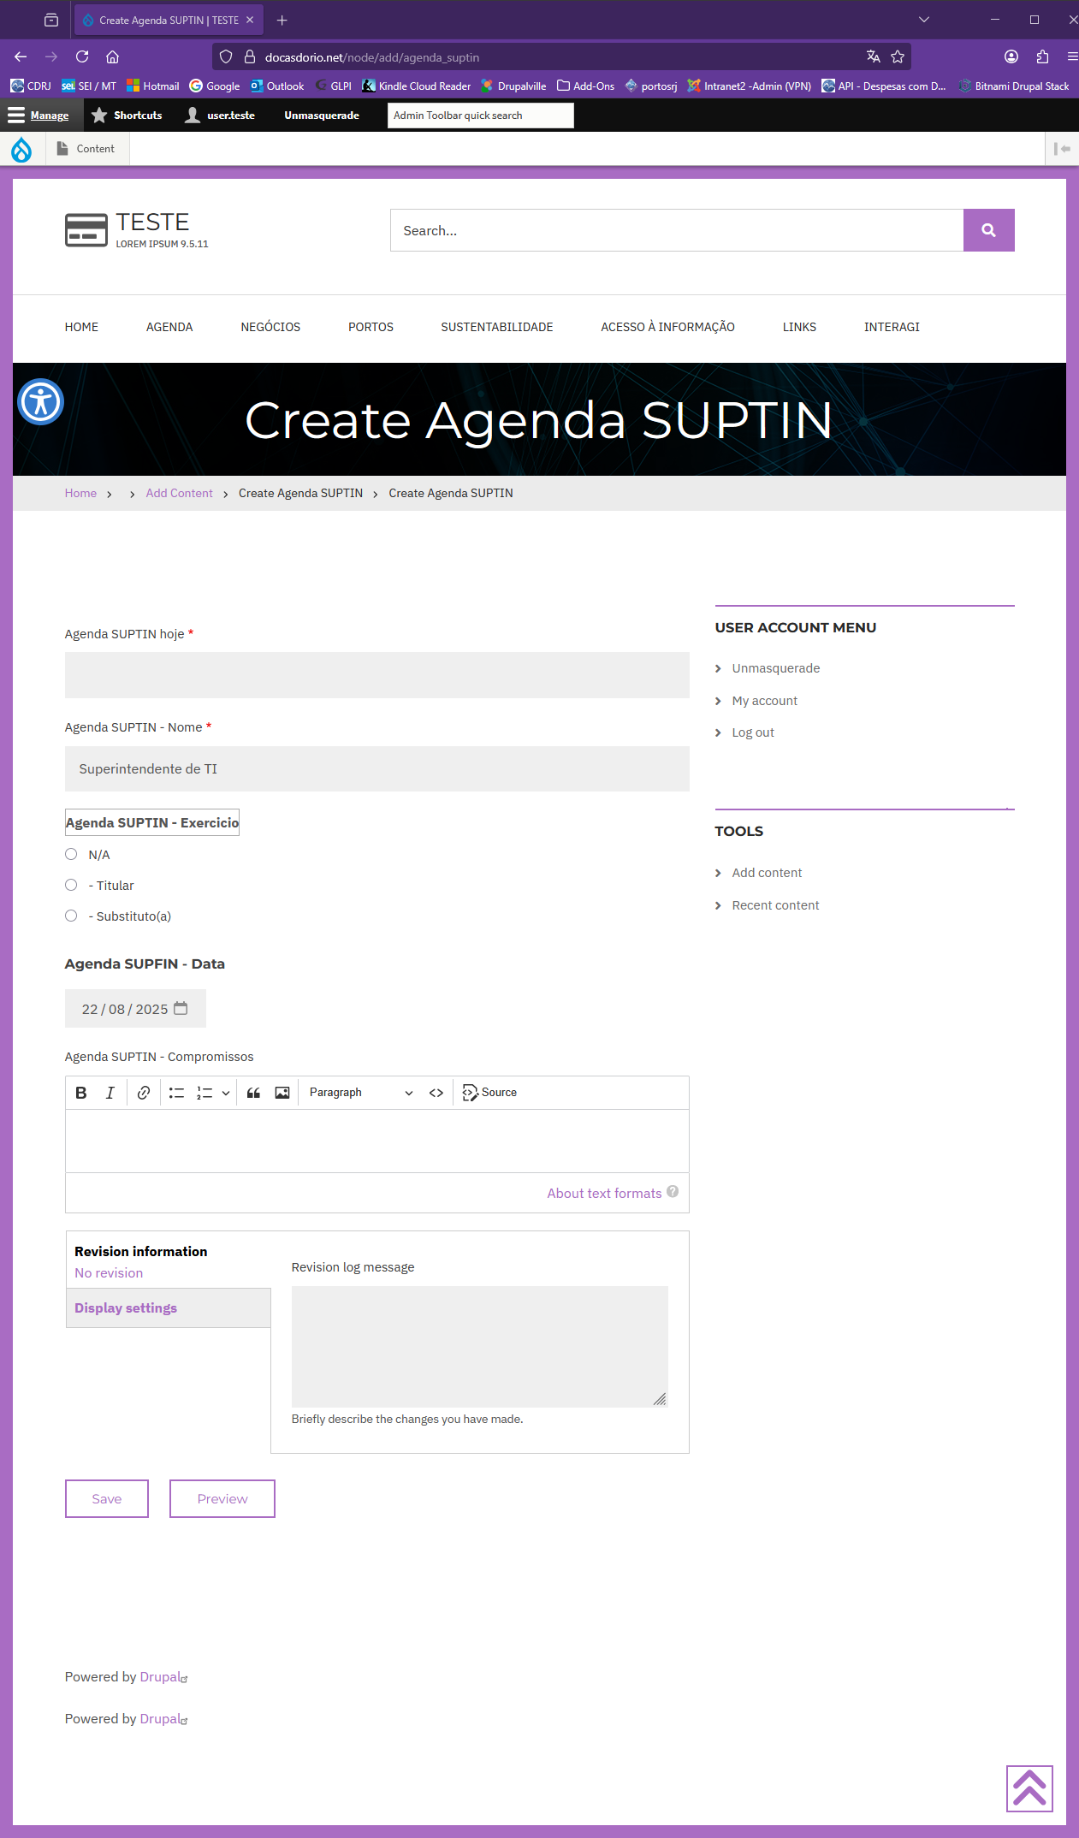
Caso precise alterar o formulário, vá para: Structure > Content Types > Agenda SUPTIN > ABA Manage Form Display

Formulário preenchido com um compromisso no dia 22/08/2025
Clique em [ Save ] no final da página para salvar o compromisso.
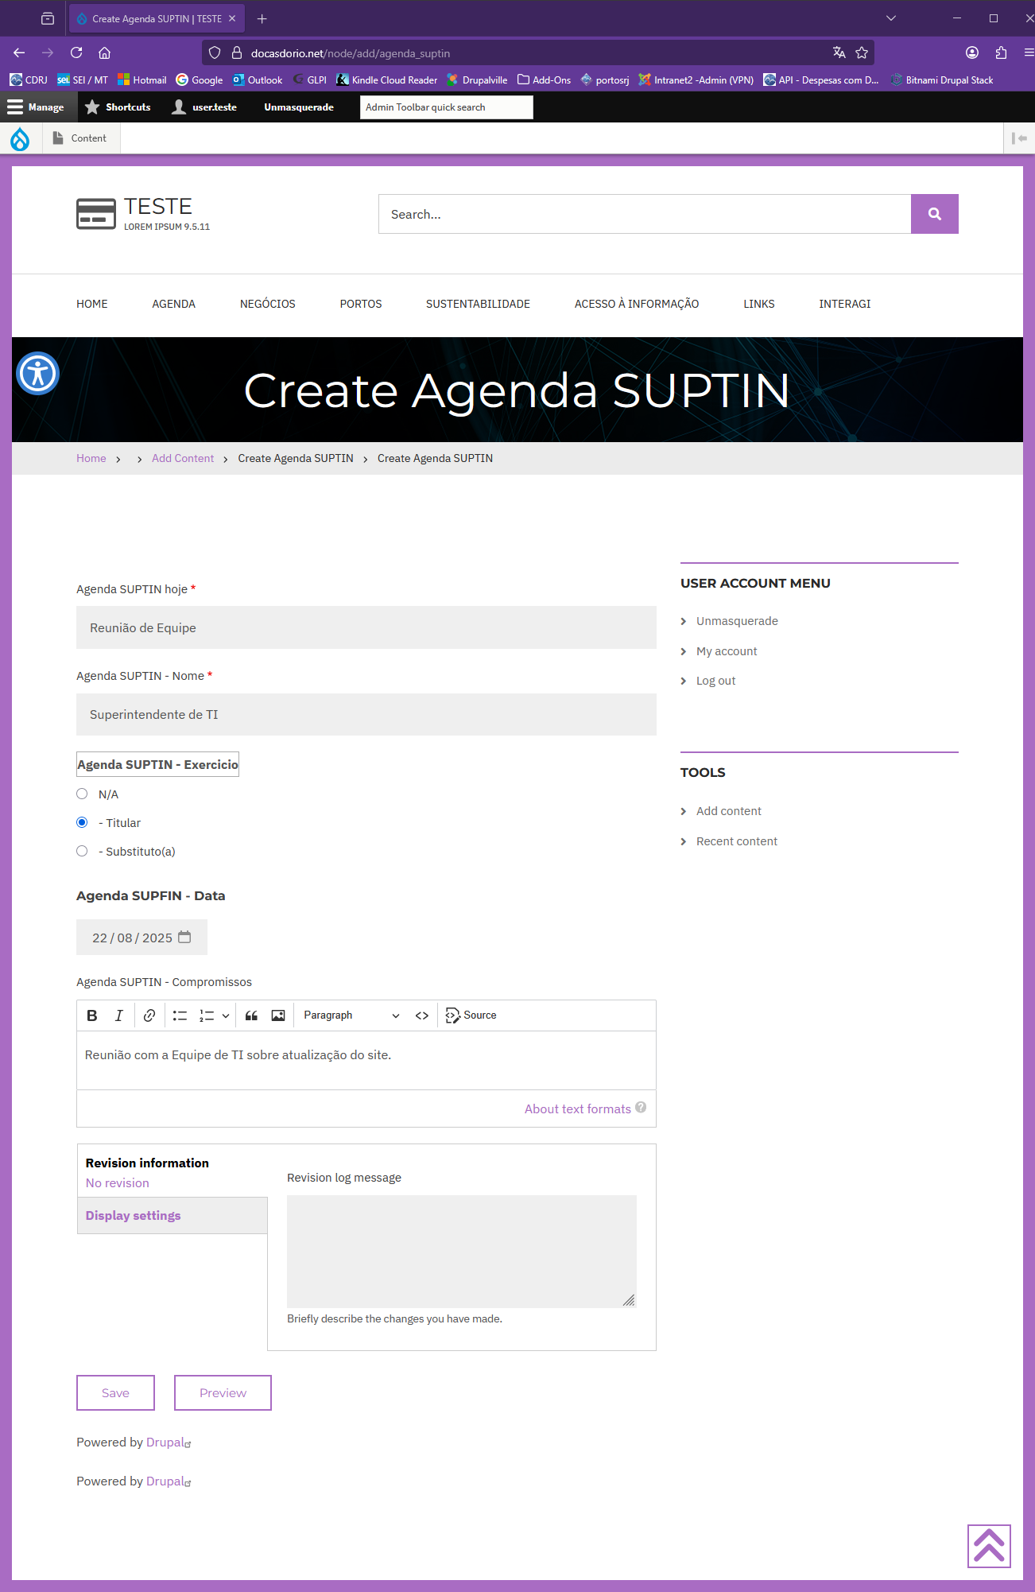

Resultado:
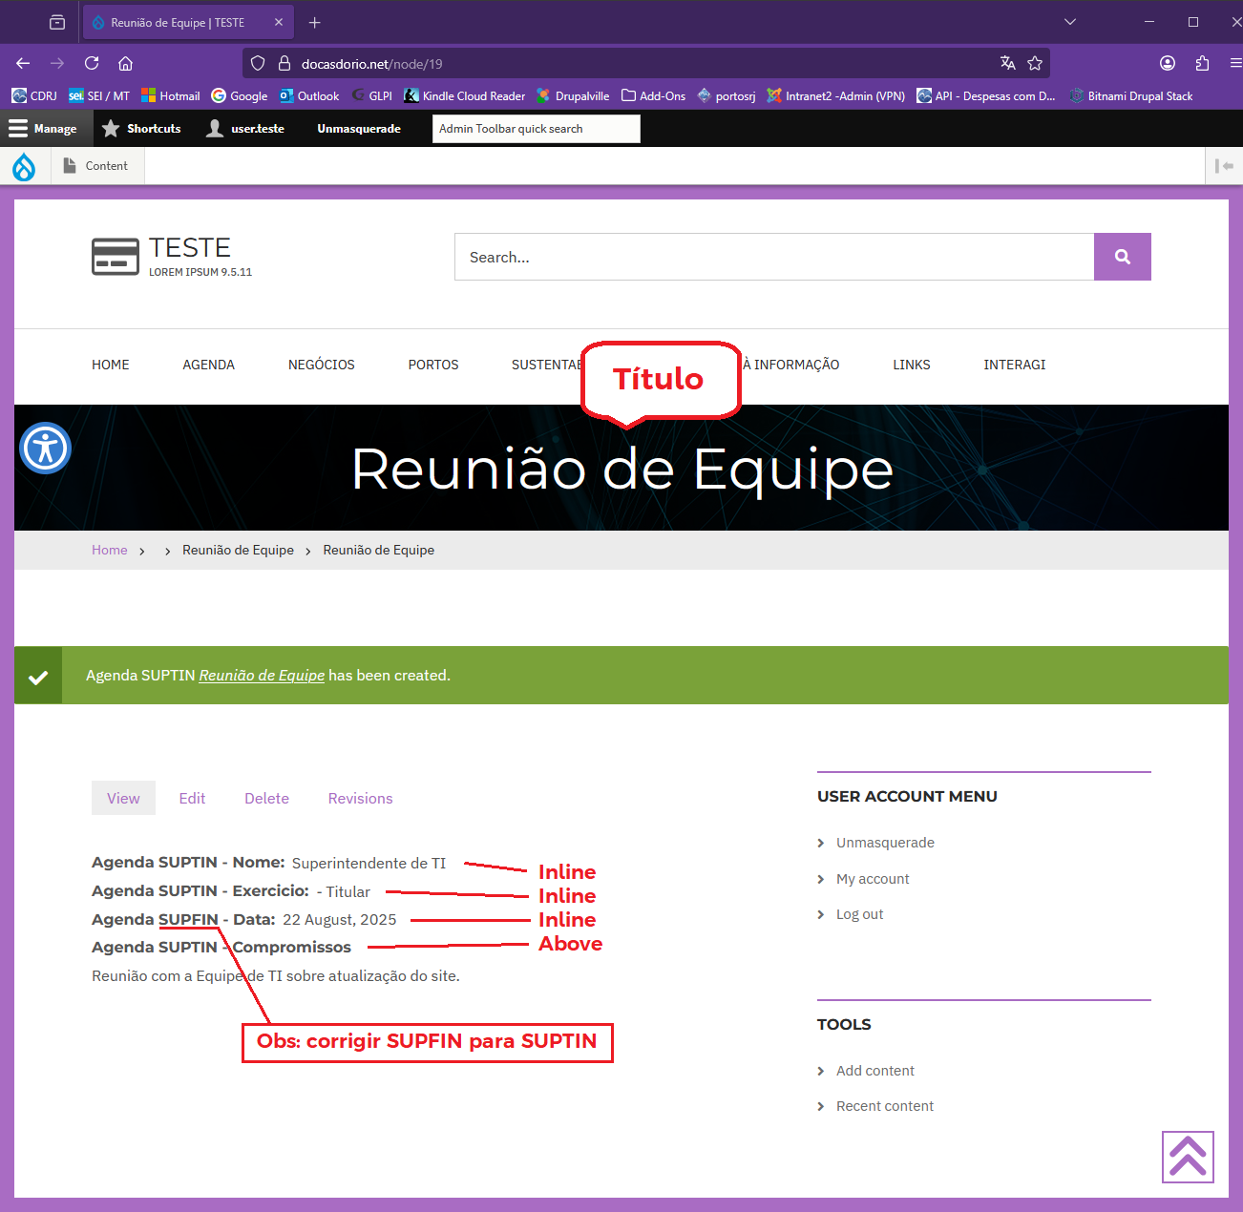

Oooops! Devemos corrigir o label de SUPFIN para SUPTIN !

Volte para ser administrador, removendo a máscara ao clicar em Unmasquerade caso tenha usado esse método ou saindo (Logout) do user.teste e logando como administrador.

Vá para:
Structure > Content Types > Agenda SUPTIN > ABA Manage Fields
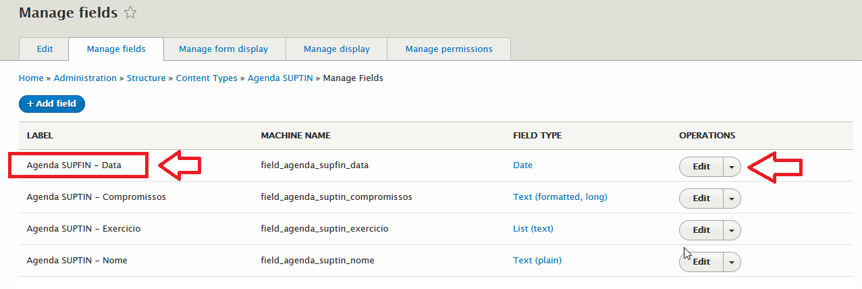

Clique em Edit
Corrigir o Label para Agenda SUPTIN – Data
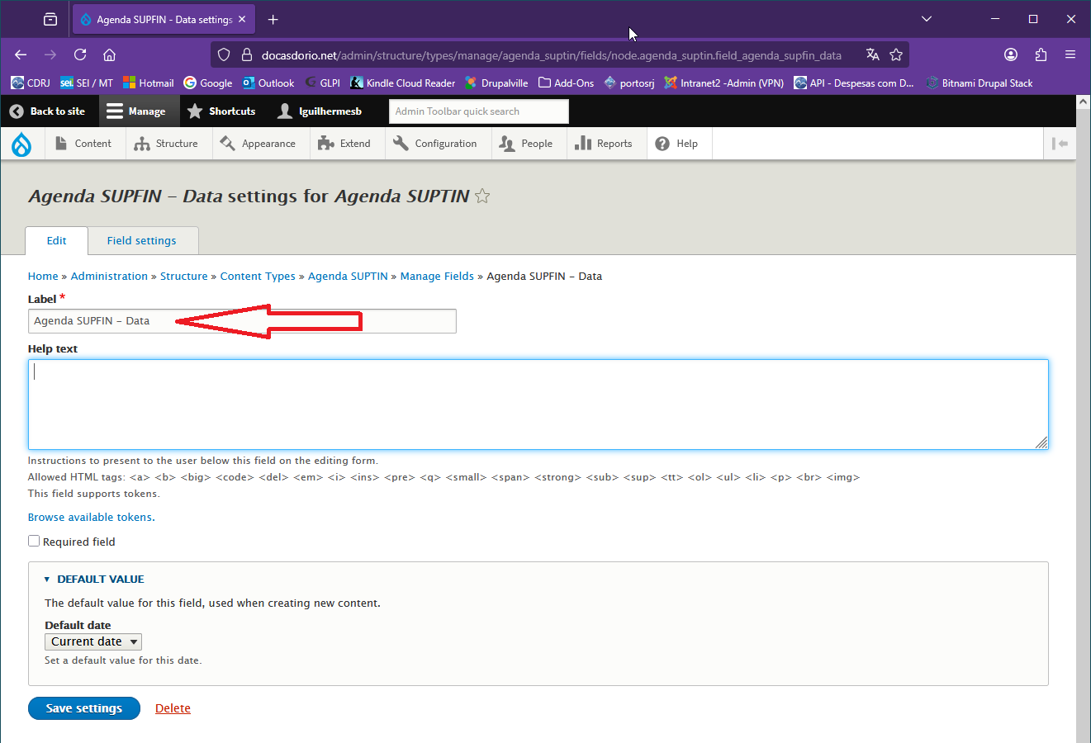
clicar em Save Settings

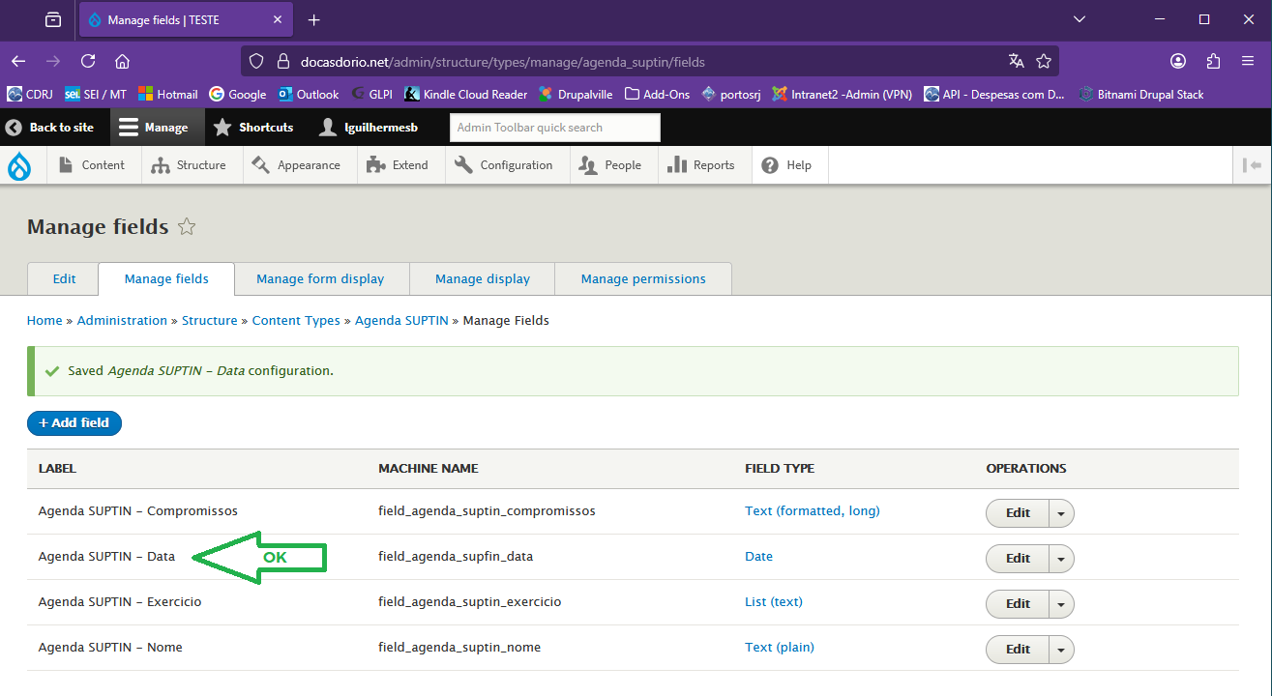

Ao corrigir o Label, a correção se fará automaticamente nas outras abas do Manage fields da Agenda SUPTIN.

Como ainda não temos pronta a View da Agenda SUPTIN, um recurso para ver se a correção foi bem sucedida é abrir o conteudo cujo título é “Reunião de Equipe”, que é o primeiro (ou um dos primeiros ) da lista de conteúdo.

Clique no menu Content
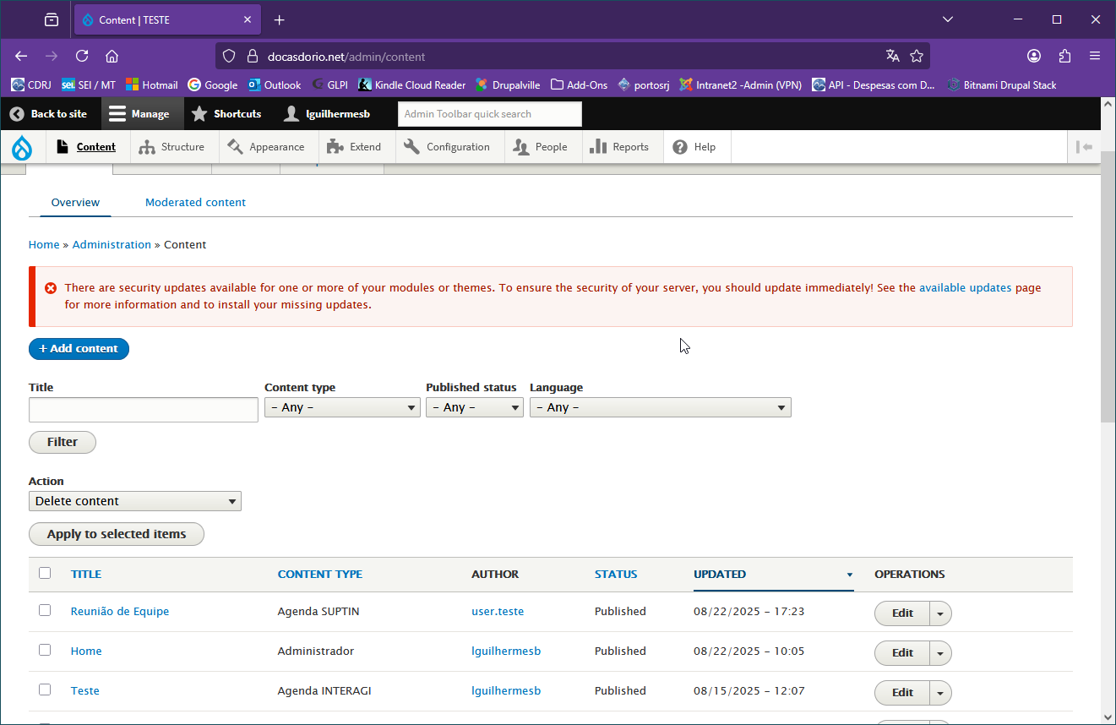

Clique sobre o link Reunião de Equipe para abrir o compromisso.
Pode editar se quiser. Para isso, basta clicar no menu Edit abaixo do banner do título

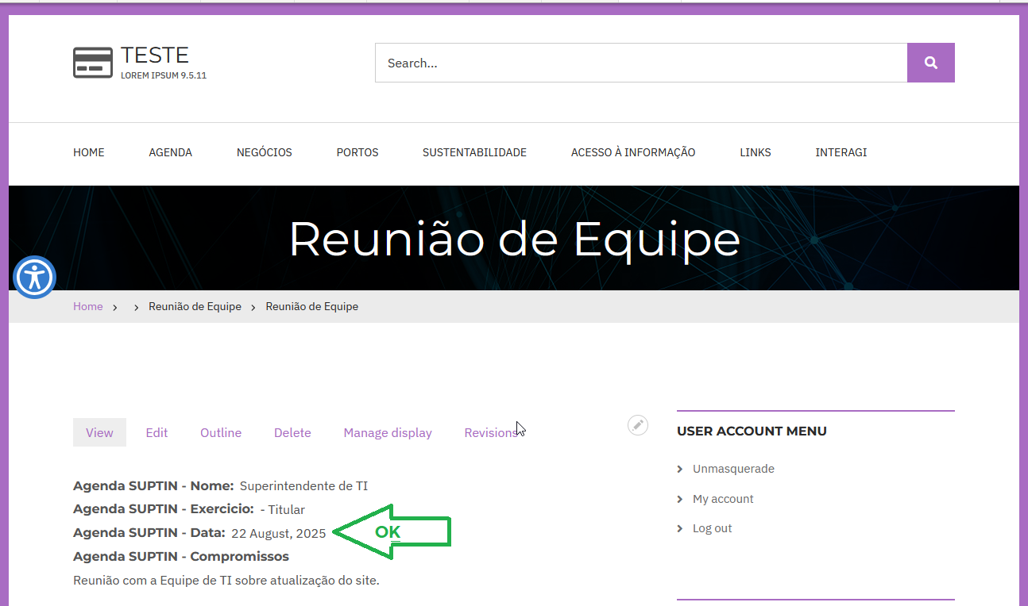
Label foi corrigido !

Log das Revisões
Para ver as revisões anteriores, inclusive quem editou a revisão corrente, clicar em Revisions

Vai abrir a tela Revisions for Reunião de Equipe

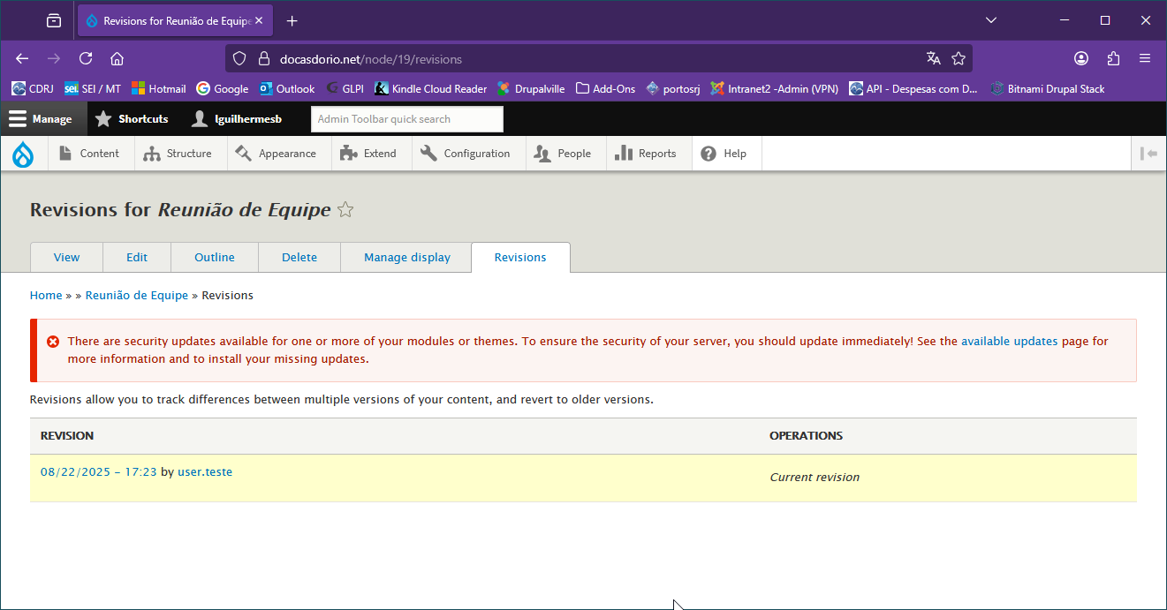

Como não existem salvas anteriores desta página, só aparece a revisão corrente, por user.teste em 22/08/2025 17:23
Para retornar, clique na aba Ver (View). Não confundir com “Views” que será visto a seguir.

Repassando os tópicos vistos até aqui:

1. Instalação do módulo da agenda – FullCalendar View
Administration > Extend > Add New Module

2. Criar o Tipo de Conteúdo (Content Type) Agenda SUPTIN
Structure > Content Types > Add Content Type
  - Adicionar os seguintes campos na aba Manage Fields do tipo de conteúdo Agenda SUPTIN:
Rótulo | Tipo do Campo (Field type )
Agenda SUPTIN - Compromissos | Text (formatted, long)
Agenda SUPTIN - Data | Data
Agenda SUPTIN - Exercício | List (text)
Agenda SUPTIN - Nome | Text (plain)

  - Organizar a aba Manage form display (Formulário)
  - Organizar a aba Aba Manage display (Exibição)

3. Criar o grupo de usuários (Perfil) P_Agenda_SUPTIN

4. Atribuir permissões ao grupo de usuários P_Agenda_SUPTIN:

5. Criar um usuário de teste no grupo P_Agenda_SUPTIN

6. Adicionar Conteúdo à Agenda SUPTIN (para testar o preenchimento do formulario pelo usuário)
Content > Add Content > Agenda SUPTIN

7. Corrigir o Label no campo Agenda SUPTIN – Data (estava errado: Agenda SUPFIN - Data)

Agora que criamos o tipo de conteúdo (Content type) Agenda SUPTIN, criamos o perfil de usuário P_Agenda_SUPTIN editamos as permissões referentes a este perfil e criamos um usuário de teste para verificar o preenchimento do formulário de compromissos, (ou inserimos um usuário real existente no perfil P_Agenda_SUPTIN), é a vez de criarmos a interface da Agenda SUPTIN como exibida na figura da pág. 5 usando o módulo já instalado FullCalendar View.

FullCalendar VIEW

Montando a View da Agenda SUPTIN:
Structure > Views > Add view

Queremos montar uma View com o nome Agenda SUPTIN exibindo o Conteúdo (content) do tipo Agenda SUPTIN
Repare que ao escolher o tipo Agenda Suptin (tipo de conteúdo montado previamente), os campos tagged with e sorted by desaparecem.

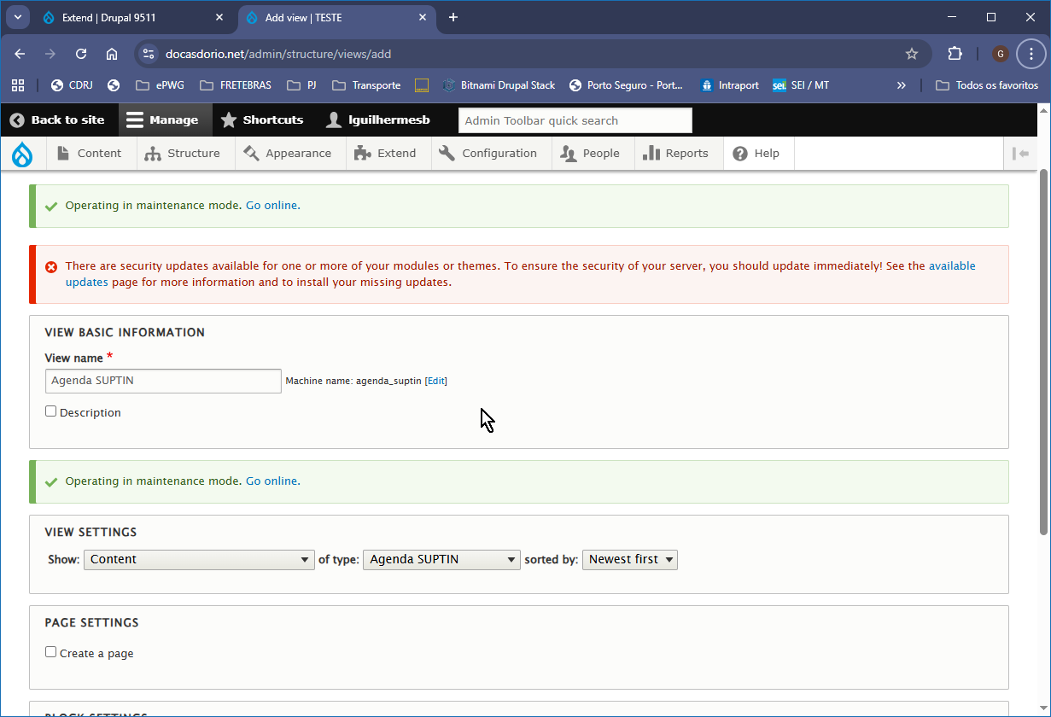

Existem dois modos:
PAGE SETTINGS
[ ] Create a page - A agenda será montada em pagina inteira com seu URL próprio.
ou
BLOCK SETTINGS
[ ] Create a block - A agenda será montada em um bloco a ser disposto em alguma região * do site
Vamos escolher o primeiro.
Ao escolher [x] Create a page, dois novos campos surgirão já preenchidos (podem ser alterados):
Page title [ Agenda SUPTIN ]
Path [ agenda-suptin ]

Clique [ Save and Edit ] se aceitar a sugestão dos nomes.
Vai abrir a tela Agenda SUPTIN (Content)

Observação:: se sair agora e quiser continuar depois com a configuração desta View Agenda SUPTIN:
Faça login, vá para Structure > Views, na coluna VIEW NAME localize Agenda SUPTIN e clique no botão Edit

(*) Nota: Regiões são posições específicas do layout de página que podem variar de posição, tamanho, quantidade e nome, conforme o tema escolhido para “vestir” o site. As regiões variam de um tema para outro e são nomeadas de acordo com as posições que ocupam na página, por quem fez o projeto daquele tema.

Algumas das regiões disponíveis no tema “Catalog Lite” usado no nosso site para posições específicas como Cabeçalho, Lateral esquerda, Conteúdo principal, Lateral direita e Rodapé, entre outras são: Header First, Header Second, Sidebar first, Content, Sidebar second, Footer bottom, apenas para citar algumas.Nem todas as regiões precisam ser ocupadas. As que restarem vazias ficam ocultas.

Para montar uma página são utilizados Blocos que podem conter texto formatado, links, listas, imagens e até Views. Daí a disponibilidade de escolher entre montar a View em pagina inteira com URL própria OU montar a View em um bloco, dando-lhe um nome.

O bloco contendo a View (ou algum outro tipo de informação).é então inserido em uma região determinada em relação à página (ou páginas) do site.
Existe uma infinidade de opções para posicionar o bloco em apenas uma determinada página, ou para determinar que somente usuários que fizeram login no site podem ver o bloco, ou ainda que aquele bloco só será mostrado em um grupo de páginas que pertença, a um Tipo de Conteúdo.
Exemplo: Posicionar o bloco de nome “CONTRASTE” (normal, letra amarela em fundo preto ou letra azul escuro em fundo azul claro), na coluna lateral direita.

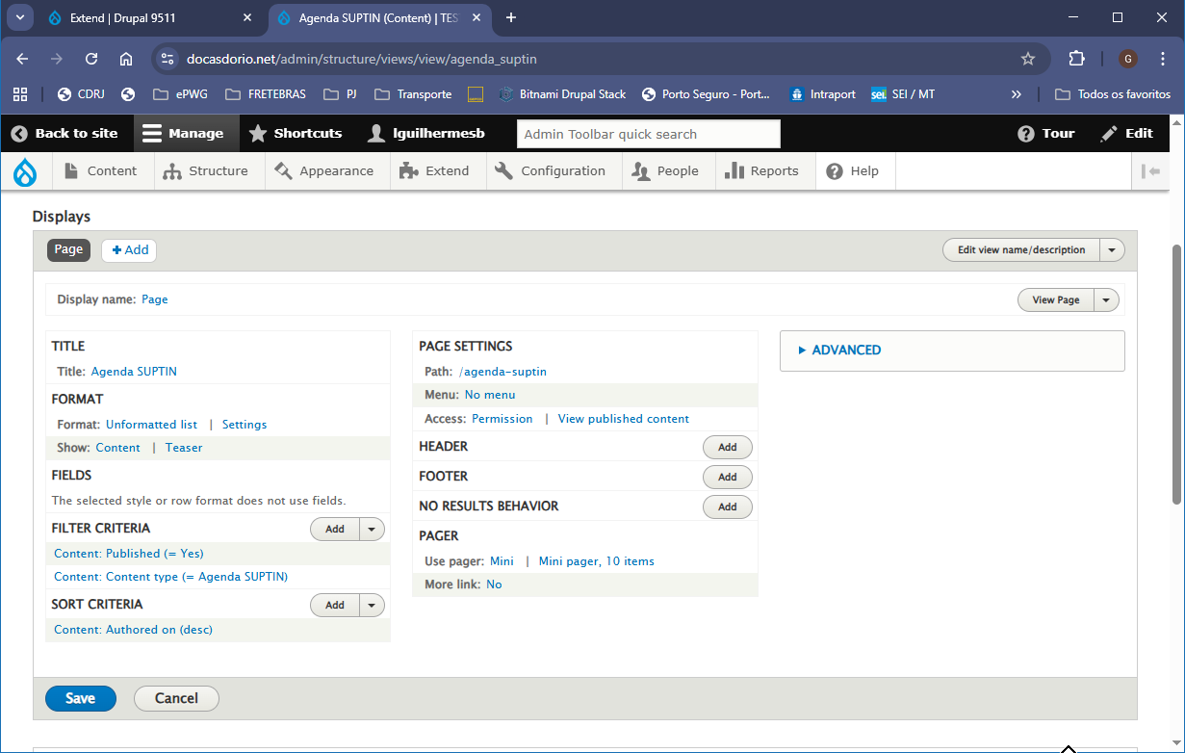

Vamos fazer as seguintes alterações:

FORMAT
Format: Unformatted list alterar estilo para Full Calendar Display

Clique em Unformatted list .
Abre-se a janela Page: How should thi view be styled
Escolha o Full Calendar Display
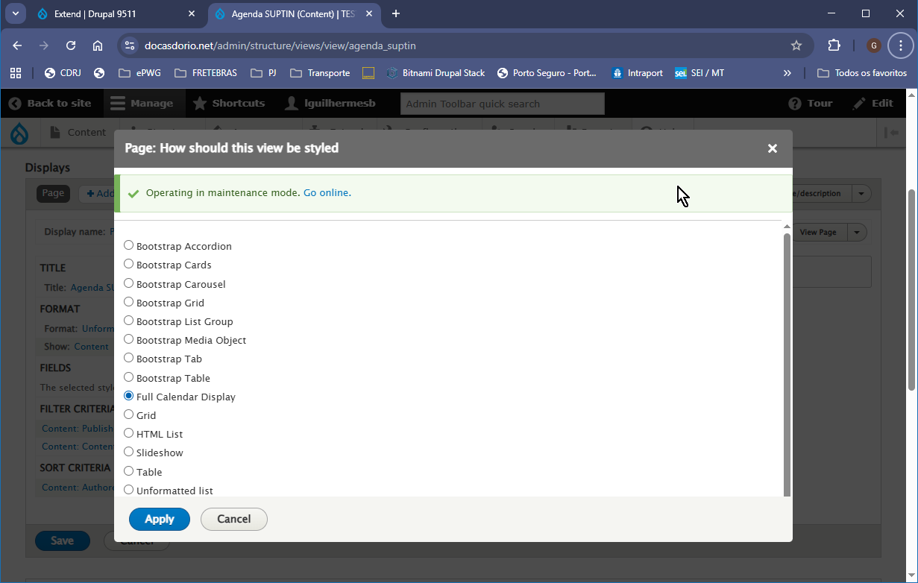
Clique [ Apply ]
Na proxima tela Page: Style options vamos deixar assim por enquanto. Retornaremos a ela após determinar os campos que queremos que sejam exibidos.
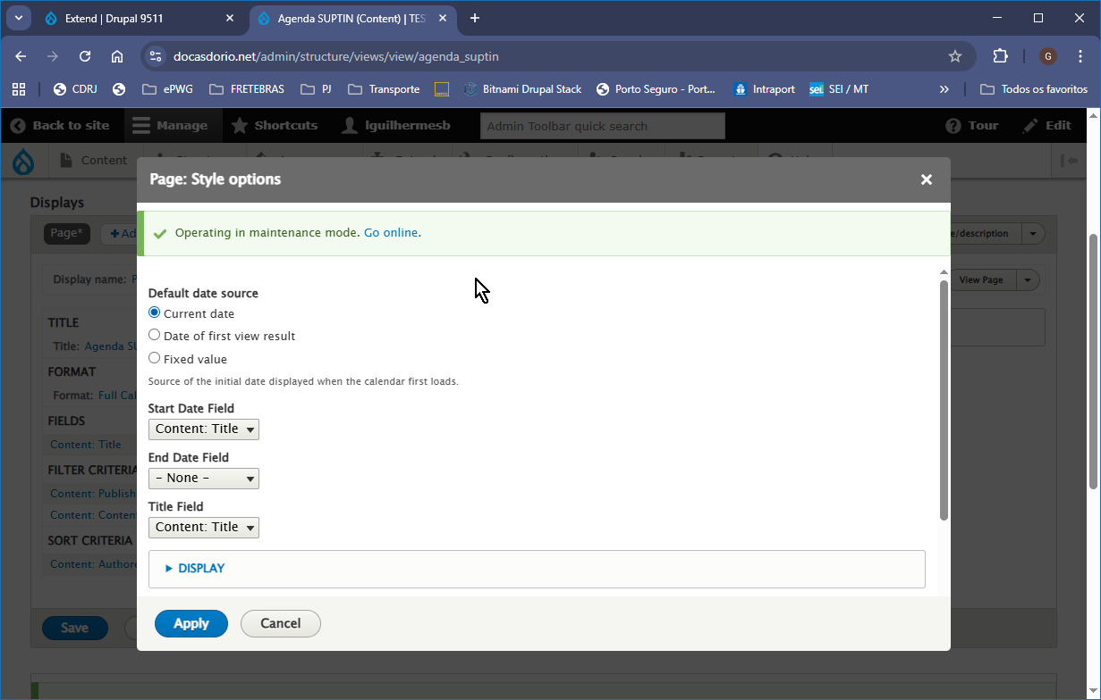
Clique [ Cancel ]
Seria bom já salvar o andamento. Clique no botão Save. O aviso “You have unsaved changes irá desaparecer.”
Adicionar os outros Campos (previamente deterninados anteriormente):
Conteúdo: Agenda SUPTIN - Data
Conteúdo: Agenda SUPTIN - Nome
Conteúdo: Agenda SUPTIN - Exercício
Conteúdo: Agenda SUPTIN - Compromissos

FIELDS (CAMPOS)
Conteúdo: Título - Este campo já está determinado na View
Clique em ( Add )
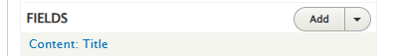
Digite a palavra SUPTIN na busca (Search) da janela Add Fields (Adicionar Campos)

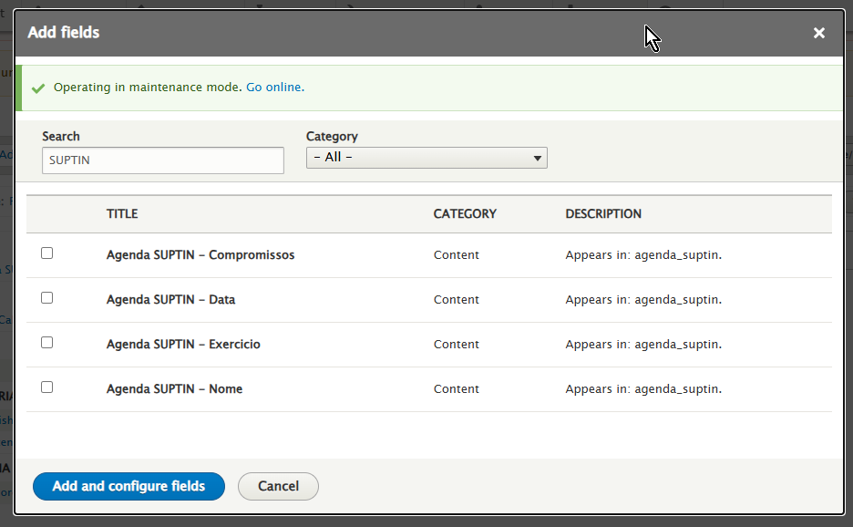
Marque todos.
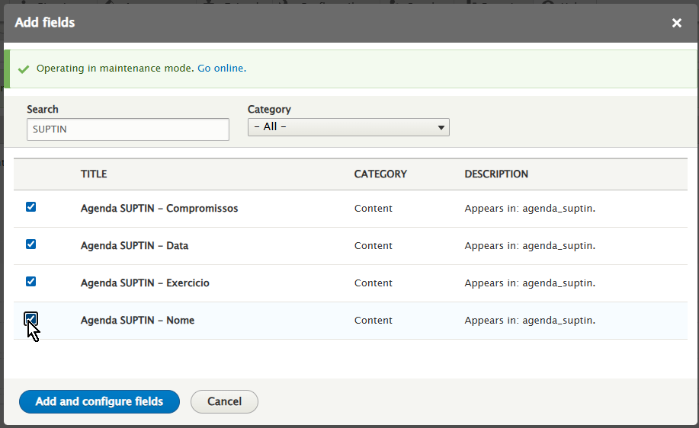

Clique Add and configure fields

A seguir, deverão ser configurados todos os campos marcados, um por vez: as janelas abrirão automaticamente.

Configure field 1 of 4
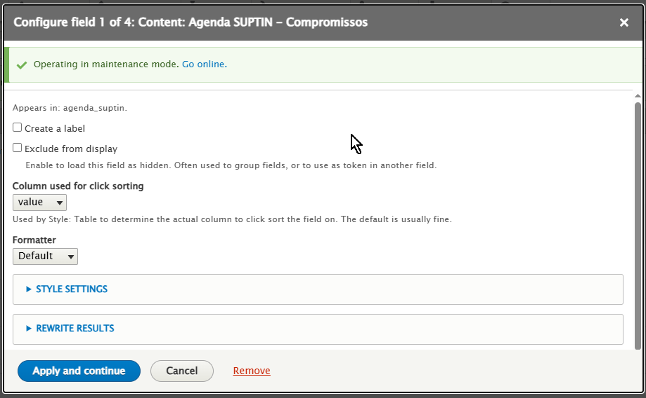
Clique Apply and continue

Configure field 2 of 4
Altere Time Zone para Sao paulo
Altere Date format para 25 August, 2025 (ou a data deste seu dia)
Obs.1: Certifique-se de definir um formato apropriado para o campo, ou seja, omitir a hora para um campo que contenha apenas a data como é no nosso caso
Obs.2: Voce pode determinar outros formatos de data que não estão listados, por exemplo o formato que eu chamei de Data curta sem a hora 25/08/2025
Em outro momento retornaremos a essa configuração de formato que é feita utilizando o PHP.

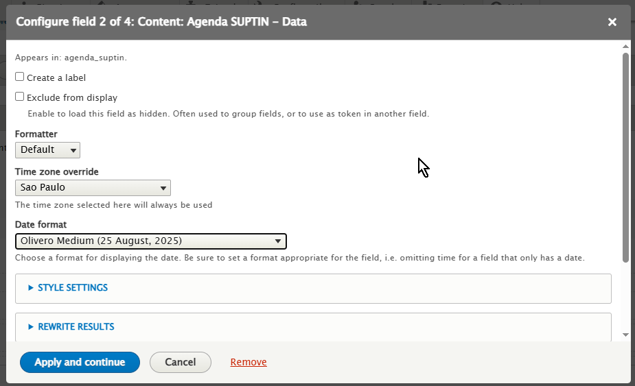

Configure field 3 of 4

Configure field 4 of 4

